UniBuy项目文档

项目小组 第七小组
小组成员 王欣博、朱博涛、骆涛涛、
潘翔、吴兴强、张志豪、李瑞江
联系方式 qq群：1022612822

重庆师范大学软件工程系

摘要
项目背景
随着互联网技术普及与消费者购物习惯向线上迁移，电商平台成为连接供需双方的核心载体。本项目旨在构建一个覆盖全流程的数字化交易平台，支持消费者、商家、客服、审核人员及系统管理员等多角色协同运作，满足用户从商品浏览、下单支付到售后服务的全周期需求，同时保障交易安全与系统稳定性。

项目目标：
聚焦线上全链路电商服务能力建设，打造“轻量级、高可用、易扩展”的纯线上电商平台，实现用户注册、商品管理、交易支付、物流跟踪全链路闭环，确保交易安全合规，打造高效、安全、易用的基础电商服务能力。

开发过程：

结果：

关键词：线上全链路，数字化，安全支付，多端适配，数据实时同步，智能化搜索与推荐，物流信息可视化

日期 | 修改 | 描述 | 作者
2021年11月25日 | 0.0 | 初始版本
2021 年 12 月8日 | 0.0 | 大改：“黑盒”，无界面描述，描述细节
2021年 12 月 19 日 | 0.1 | 更新参与者名称及用况图
2021 年12月26日 | 0.0 | 对系统所要做的事情进行详细描述
2022年1月1日 | 0.1 | 增加系统要做的事情，同时避免抢占设计
2022年1月10日 | 0.2 | 增加互动交流处关于点赞，收藏的细节
2022年3月21日 | 0.3 | 修改获取素材的细节
2022年3月28日 | 0.0 | 用况变为交替进行
2022年4月5日 | 0.1 | 添加业务流程切换的有界备选流描述
2022年4月9日 | 0.2 | 添加社交细节，修改版本号
2022年4月26日 | 0.3 | 添加关于上传的素材的细节
2022年6月18日 | 0.4 | 笔记交互细节

目录
摘要 2
第1章 立项 19
1.1. 项目起源与提案 19
1. 项目起源 19
1.1. 需求洞察 19
1.2. 核心定位 19
2. 技术实现方案 19
2.1. 技术栈 19
2.2. 开发周期 19
1.2. Business Case 20
第2章 愿景 21
2.1. 问题陈述 21
1. 问题一 21
2. 问题二 21
2.2. 涉众与用户 22
1. 涉众 22
2. 用户 22
2.3. 关键涉众和用户的需要 23
2.4. 产品概述 23
1. 产品定位陈述 23
2. 完整的产品概述 23
2.5. 产品特性 24
2.6. 其他产品需求 24
第3章 用况建模 25
3.1. 术语表 25
3.2. UniBuy的主要用况 27
3.3. UniBuy的补充用况 27
3.4. UC-1 登录账号(被包含用例) 28
1. 用例概述: 28
2. 前置条件: 28
3. 基本流: 28
4. 备选流: 28
4.1. 使用第三方平台（微信/支付宝）登录 29
4.2. 消费者、审核人员、系统管理员注册 29
4.3. 商家入驻 29
5. 异常流 29
5.1. 密码错误 29
5.2. 验证码失效 30
5.3. 网络异常 30
6. 子流 30
7. 后置条件: 30
8. 公共拓展点 30
9. 特殊需求 30
3.5. UC-C1 浏览商品并下单 30
1. 用例概述: 30
2. 前置条件: 30
2.1. 浏览商品阶段： 30
2.2. 下单阶段： 30
3. 基本流: 30
4. 备选流: 31
5. 异常流 31
5.1. 商品已下架 31
5.2. 商品图片加载失败 31
5.3. 库存为0 31
5.4. 网络异常 31
6. 子流 31
6.1. 支付订单 31
7. 后置条件: 32
8. 公共拓展点 32
8.1. {只浏览特定大类的商品} 32
8.2. {搜索商品} 32
8.3. {分享商品} 32
8.4. {收藏商品} 32
8.5. {联系客服} 32
8.6. {查看商品评价} 32
8.7. {查看历史浏览} 32
9. 特殊需求 32
3.6. UC-C2 查看订单状态 32
1. 用例概述: 32
2. 前置条件: 32
3. 基本流: 32
4. 备选流: 33
5. 异常流 33
6. 子流 33
7. 后置条件: 33
8. 公共拓展点 33
8.1. {申请售后服务} 33
8.2. {查看物流详情} 33
8.3. {确认收货} 33
8.4. {查看历史评价} 33
9. 特殊需求 33
3.7. UC-C3 管理账号 33
1. 用例概述: 33
2. 前置条件: 33
3. 基本流: 33
4. 备选流: 34
4.1. 找回账号 34
4.2. 注销账号 34
4.3. 冻结账号 34
4.4. 解冻账号 34
5. 异常流 34
5.1. 系统保存失败 34
5.2. 网络异常 34
5.3. 昵称包含敏感词 34
6. 子流 34
7. 后置条件: 34
8. 公共拓展点 35
9. 特殊需求 35
3.8. UC-C4 查看系统通知 35
1. 用例概述: 35
2. 前置条件: 35
3. 基本流: 35
4. 备选流: 35
5. 异常流 35
5.1. 通知加载失败 35
6. 子流 35
6.1. 后置条件: 35
6.2. 公共拓展点 35
6.3. 特殊需求 35
3.9. UC-M1 管理商品 35
1. 用例概述: 35
2. 前置条件: 36
3. 基本流: 36
4. 备选流: 36
4.1. 系统分类推荐 36
5. 异常流 36
5.1. 必填信息缺失或格式错误 36
5.2. 图片上传失败 36
5.3. 数据库写入错误 36
6. 子流 36
7. 后置条件: 36
8. 公共拓展点 36
8.1. {搜索已发布商品} 36
8.2. {设置商品立减卷} 37
8.3. {查看/上传商品讲解} 37
8.4. {参与平台营销活动} 37
8.5. {查看店铺评价} 37
9. 特殊需求 37
3.10. UC-M2 查看各种数据 37
1. 用例概述: 37
2. 前置条件: 37
3. 基本流: 37
4. 备选流: 37
4.1. 导出历史报表 37
5. 异常流 37
5.1. 数据加载失败 37
6. 子流 38
7. 后置条件: 38
8. 公共拓展点 38
9. 特殊需求 38
3.11. UC-M3 管理店铺 38
1. 用例概述: 38
2. 前置条件: 38
3. 基本流: 38
4. 备选流: 38
5. 异常流 38
5.1. 店铺名称包含违规词 38
5.2. 头像上传失败 38
6. 子流 38
7. 后置条件: 38
8. 公共拓展点 38
8.1. {管理子账号} 38
9. 特殊需求 39
3.12. UC-M4 查看并申请提现/充值账户资金 39
1. 用例概述: 39
2. 前置条件: 39
3. 基本流: 39
4. 备选流: 39
5. 异常流 39
5.1. 输入金额大于可提现余额 39
5.2. 未绑定提现方式 39
5.3. 网络或支付接口错误 39
6. 子流 39
7. 后置条件: 39
8. 公共拓展点 39
8.1. {查看账单明细} 40
8.2. {查看提现记录} 40
9. 特殊需求 40
3.13. UC-M5 浏览并处理订单 40
1. 用例概述: 40
2. 前置条件: 40
3. 基本流: 40
4. 备选流: 40
4.1. 导出订单 40
5. 异常流 40
5.1. 订单系统延迟 40
6. 子流 40
7. 后置条件: 40
8. 公共拓展点 40
9. 特殊需求 40
3.14. UC-M6 浏览订单 41
1. 用例概述: 41
2. 前置条件: 41
3. 基本流: 41
4. 备选流: 41
5. 异常流 41
5.1. 订单系统延迟 41
6. 子流 41
7. 后置条件: 41
8. 公共拓展点 41
9. 特殊需求 41
3.15. UC-M7 处理异常物流包裹 41
1. 用例概述: 41
2. 前置条件: 41
3. 基本流: 41
4. 备选流: 42
4.1. 平台仲裁 42
5. 异常流 42
5.1. 物流信息无法查询 42
5.2. 用户拒收/拒不签收 42
6. 子流 42
7. 后置条件: 42
8. 公共拓展点 42
9. 特殊需求 42
3.16. UC-M8 接待客户咨询 42
1. 用例概述: 42
2. 前置条件: 42
3. 基本流: 42
4. 备选流: 43
5. 异常流 43
5.1. 消息系统异常 43
5.2. 网络中断 43
6. 子流 43
7. 后置条件: 43
8. 公共拓展点 43
8.1. {收藏会话} 43
9. 特殊需求 43
3.17. UC-M9 查看通知 43
1. 用例概述: 43
2. 前置条件: 43
3. 基本流: 43
4. 备选流: 43
5. 异常流 43
5.1. 通知加载失败 43
6. 子流 43
7. 后置条件: 44
8. 公共拓展点 44
9. 特殊需求 44
3.18. UC-A1 审核商家发布/编辑的商品信息 44
1. 用例概述: 44
2. 前置条件: 44
3. 基本流: 44
4. 备选流: 44
4.1. 要求商家补充资料 44
5. 异常流 44
5.1. 商品图片无法加载 44
5.2. 商品已被商家撤回 44
6. 子流 44
7. 后置条件: 45
8. 公共拓展点 45
9. 特殊需求 45
3.19. UC-A2 审核促销申请 45
1. 用例概述: 45
2. 前置条件: 45
3. 基本流: 45
4. 备选流: 45
5. 异常流 45
5.1. 引用的商品已下架 45
6. 子流 45
7. 后置条件: 45
8. 公共拓展点 45
9. 特殊需求 45
3.20. UC-A3 审核营销活动报名 45
1. 用例概述: 45
2. 前置条件: 46
3. 基本流: 46
4. 备选流: 46
5. 异常流 46
5.1. 活动引用的商品已下架 46
6. 子流 46
7. 后置条件: 46
8. 公共拓展点 46
9. 特殊需求 46
3.21. UC-A4 审核商家入驻信息 46
1. 用例概述: 46
2. 前置条件: 46
3. 基本流: 46
4. 备选流: 47
4.1. 要求补交证件或信息 47
5. 异常流 47
5.1. 证件照片模糊或无法解析 47
6. 子流 47
7. 后置条件: 47
8. 公共拓展点 47
9. 特殊需求 47
3.22. UC-A5 审核店铺资料修改 47
1. 用例概述: 47
2. 前置条件: 47
3. 基本流: 47
4. 备选流: 47
5. 异常流 47
5.1. 店铺名含违规内容 47
5.2. 头像含违法或侵权元素 47
6. 子流 47
7. 后置条件: 48
8. 公共拓展点 48
9. 特殊需求 48
3.23. UC-A6 查看审核记录 48
1. 用例概述: 48
2. 前置条件: 48
3. 基本流: 48
4. 备选流: 48
5. 异常流 48
5.1. 数据加载失败 48
6. 子流 48
7. 后置条件: 48
8. 公共拓展点 48
9. 特殊需求 48
3.24. UC-SA1 管理公告 48
1. 用例概述: 48
2. 前置条件: 49
3. 基本流: 49
4. 备选流: 49
4.1. 编辑公告 49
4.2. 删除公告 49
5. 异常流 49
5.1. 公告内容违规 49
5.2. 网络异常 49
6. 子流 49
7. 后置条件: 49
8. 公共拓展点 49
9. 特殊需求 49
3.25. UC-SA2 管理会话 49
1. 用例概述: 49
2. 前置条件: 49
3. 基本流: 50
4. 备选流: 50
5. 异常流 50
6. 子流 50
7. 后置条件: 50
8. 公共拓展点 50
9. 特殊需求 50
3.26. UC-SA3 管理用户账户 50
1. 用例概述: 50
2. 前置条件: 50
3. 基本流: 50
4. 备选流: 50
4.1. 批量处理用户 50
4.2. 标记重点关注对象 51
5. 异常流 51
5.1. 账号数据加载失败 51
6. 子流 51
7. 后置条件: 51
8. 公共拓展点 51
9. 特殊需求 51
3.27. UC-SA4 监控系统日志 51
1. 用例概述: 51
2. 前置条件: 51
3. 基本流: 51
4. 备选流: 51
5. 异常流 51
5.1. 查询时日志已过期被清理 51
5.2. 日志文件损坏或格式错误 51
6. 子流 51
7. 后置条件: 52
8. 公共拓展点 52
9. 特殊需求 52
3.28. UC-SA5 数据备份与恢复 52
1. 用例概述: 52
2. 前置条件: 52
3. 基本流: 52
4. 备选流: 52
5. 异常流 52
5.1. 备份空间不足 52
5.2. 恢复失败（版本不匹配或备份损坏） 52
6. 子流 52
7. 后置条件: 52
8. 公共拓展点 52
9. 特殊需求 52
3.29. UC-SA6 管理营销活动 52
1. 用例概述: 53
2. 前置条件: 53
3. 基本流: 53
4. 备选流: 53
5. 异常流 53
6. 子流 53
7. 后置条件: 53
8. 公共拓展点 53
9. 特殊需求 53
3.30. UC-SA7 查看系统监控信息 53
1. 用例概述: 53
2. 前置条件: 53
3. 基本流: 53
4. 备选流: 53
5. 异常流 54
5.1. 监控数据延迟或丢失 54
5.2. 某服务器节点异常离线 54
6. 子流 54
7. 后置条件: 54
8. 公共拓展点 54
9. 特殊需求 54
3.31. UC-C1-EXT1 只浏览特定大类的商品 54
1. 用例概述: 54
2. 前置条件: 54
3. 基本流: 54
4. 备选流: 54
5. 异常流： 54
6. 子流 54
7. 后置条件： 54
8. 公共拓展点 54
8.1. {筛选该大类下商品} 55
8.2. {查看该大类热门商品} 55
9. 特殊需求 55
3.32. UC-C1-EXT2 搜索商品 55
1. 用例概述: 55
2. 前置条件: 55
3. 基本流: 55
4. 备选流: 55
4.1. 查看热门搜索词 55
4.2. 查看推荐搜索 55
4.3. 高级筛选搜索结果 55
4.4. 查看搜索历史 55
5. 异常流： 55
5.1. 搜索结果为空 55
6. 子流 55
7. 后置条件： 55
8. 公共拓展点 56
9. 特殊需求 56
3.33. UC-C1-EXT3 分享商品 56
1. 用例概述: 56
2. 前置条件: 56
3. 基本流: 56
4. 备选流: 56
4.1. 复制链接分享 56
5. 异常流： 56
5.1. 分享渠道未授权 56
6. 子流 56
7. 后置条件： 56
8. 公共拓展点 56
9. 特殊需求 56
3.34. UC-C1-EXT4 收藏商品 56
1. 用例概述: 56
2. 前置条件: 56
3. 基本流: 57
4. 备选流: 57
5. 异常流： 57
6. 子流 57
7. 后置条件： 57
8. 公共拓展点 57
8.1. {取消收藏商品} 57
9. 特殊需求 57
3.35. UC-C1-EXT5 联系客服 57
1. 用例概述: 57
2. 前置条件: 57
3. 基本流: 57
4. 备选流: 57
4.1. 发送商品 / 订单信息 57
5. 异常流： 57
6. 子流 58
7. 后置条件： 58
8. 公共拓展点 58
9. 特殊需求 58
3.36. UC-C1-EXT6 查看商品评价 58
1. 用例概述: 58
2. 前置条件: 58
3. 基本流: 58
4. 备选流: 58
5. 异常流 58
5.1. 商品暂无评价 58
5.2. 评价内容加载失败 58
6. 子流 59
7. 后置条件: 59
8. 公共拓展点 59
9. 特殊需求 59
3.37. UC-C1-EXT7 查看历史浏览 59
1. 用例概述: 59
2. 前置条件: 59
3. 基本流: 59
4. 备选流: 59
5. 异常流 59
5.1. 无浏览历史记录 59
5.2. 商品已下架或删除 59
6. 子流 60
7. 后置条件: 60
8. 公共拓展点 60
9. 特殊需求 60
3.38. UC-C4-EXT1 申请售后服务 60
1. 用例概述: 60
2. 前置条件: 60
3. 基本流: 60
4. 备选流: 60
5. 异常流 60
5.1. 商品超出售后服务期限 61
5.2. 订单状态不符合申请条件 61
6. 子流 61
7. 后置条件: 61
8. 公共拓展点 61
9. 特殊需求 61
3.39. UC-C4-EXT2 查看物流详情 61
1. 用例概述: 61
2. 前置条件: 61
3. 基本流: 61
4. 备选流: 61
5. 异常流 61
5.1. 物流信息获取失败 62
5.2. 物流单号无效 62
6. 子流 62
7. 后置条件: 62
8. 公共拓展点 62
9. 特殊需求 62
3.40. UC-C4-EXT3 确认收货 62
1. 用例概述: 62
2. 前置条件: 62
3. 基本流: 62
4. 备选流: 63
4.1. 评价商品 63
5. 异常流 63
5.1. 商品存在问题 63
5.2. 未收到商品 63
6. 子流 63
7. 后置条件: 63
8. 公共拓展点 63
9. 特殊需求 63
3.41. UC-C4-EXT4 查看历史评价 64
1. 用例概述: 64
2. 前置条件: 64
3. 基本流: 64
4. 备选流: 64
4.1. 追加评价 64
5. 异常流 64
6. 子流 64
7. 后置条件: 64
8. 公共拓展点 64
9. 特殊需求 64
3.42. UC-M1-EXT1 搜索已发布商品 64
1. 用例概述: 64
2. 前置条件: 64
3. 基本流: 65
4. 备选流: 65
5. 异常流 65
6. 子流 65
7. 后置条件: 65
8. 公共拓展点 65
9. 特殊需求 65
3.43. UC-M1-EXT2 设置促销手段 65
1. 用例概述: 65
2. 前置条件: 65
3. 基本流: 65
4. 备选流: 65
5. 异常流 66
5.1. 审核被驳回 66
6. 子流 66
7. 后置条件: 66
8. 公共拓展点 66
9. 特殊需求 66
3.44. UC-M1-EXT3 查看 / 上传商品讲解 66
1. 用例概述: 66
2. 前置条件: 66
3. 基本流: 66
4. 备选流: 66
5. 异常流 66
6. 子流 66
7. 后置条件: 67
8. 公共拓展点 67
9. 特殊需求 67
3.45. UC-M1-EXT4 参与平台营销活动 67
1. 用例概述: 67
2. 前置条件: 67
3. 基本流: 67
4. 备选流: 67
4.1. 查看已报名商品 67
5. 异常流： 67
5.1. 无可用营销活动 67
5.2. 无符合条件的商品 68
5.3. 网络或系统错误 68
6. 子流 68
7. 后置条件： 68
8. 公共拓展点 68
8.1. {从活动推荐中选品} 68
9. 特殊需求 68
3.46. UC-M1-EXT5 查看店铺评价 68
1. 用例概述: 68
2. 前置条件: 68
3. 基本流: 68
4. 备选流: 69
4.1. 筛选评价 69
4.2. 排序评价 69
4.3. 查看评价趋势图 69
5. 异常流： 69
5.1. 店铺暂无评价 69
5.2. 网络或系统错误 69
6. 子流 69
7. 后置条件： 69
8. 公共拓展点 69
9. 特殊需求 69
3.47. UC-M3-EXT1 管理子账号 69
1. 用例概述: 69
2. 前置条件: 69
3. 基本流: 70
3.1. 创建子账号 70
3.2. 编辑子账号 70
3.3. 禁用/启用于账号 70
4. 备选流: 70
4.1. 批量操作子账号 70
4.2. 重置子账号密码 70
5. 异常流： 70
5.1. 登录名已存在 70
5.2. 权限冲突 70
5.3. 尝试操作主账号 71
6. 子流 71
7. 后置条件： 71
8. 公共拓展点 71
9. 特殊需求 71
3.48. UC-M4-EXT1 查看账单明细 71
1. 用例概述 71
2. 前置条件 71
3. 基本流 71
4. 备选流 71
5. 异常流 72
5.1. 查询无结果 72
5.2. 系统数据访问错误 72
6. 子流 72
6.1. 构建查询条件 72
7. 后置条件 72
8. 公共拓展点 72
9. 特殊需求 72
3.49. UC-M4-EXT2 查看提现记录 72
1. 用例概述 72
2. 前置条件 72
3. 基本流 72
4. 备选流 73
4.1. 查看提现详情 73
5. 异常流 73
5.1. 查询无结果 73
5.2. 输入日期格式错误或逻辑错误 73
5.3. 系统数据访问错误 73
6. 子流 74
7. 后置条件 74
8. 公共拓展点 74
9. 特殊需求 74
3.50. UC-M8-EXT1 收藏会话 74
1. 用例概述: 74
2. 前置条件: 74
3. 基本流: 74
4. 备选流: 74
4.1. 取消收藏 74
5. 异常流 75
5.1. 会话已失效 75
5.2. 收藏操作失败 75
6. 子流 75
7. 后置条件: 75
8. 公共拓展点 75
9. 特殊需求 75
第4章 需求分析 76
4.1. 健壮性分析 76
4.2. 交互建模 76
第5章 架构设计 77
第6章 详细设计 78
后记 79
参考文献 80

立项

项目起源与提案

项目起源

需求洞察
现有主流电商平台（淘宝/拼多多）功能冗余，中小商家和消费者对"轻量级、易上手"的交易平台有需求。
创业初期或个人卖家需要低成本验证商业模式，避免高昂技术投入。

核心定位
仅实现电商最基础闭环：商品展示→购物车→下单支付→订单管理→基础售后。
去中心化流量：不依赖算法推荐，以搜索和分类导航为主。

技术实现方案

技术栈
前端：QML+JavaScript
后端：c++
数据库：PostgreSQL
支付：对接支付宝/微信支付沙箱环境
部署：单服务器

开发周期
MVP版本：15天（7人团队）
每周任务拆解：
Week 1：消费者-注册/登录
Week 2：消费者-商品浏览与搜索
Week 3：消费者-购物车与下单
Week 4：消费者-支付、订单管理与评价
Week 5：商家-注册与店铺管理
Week 6：商家-商品管理
Week 7：商家-订单与资金管理
Week 8：客服-订单处理与退换货
Week 9：客服-客户咨询与异常物流
Week10：审核人员-商家信息审核
Week11：审核人员-商品与活动审核
Week12：系统管理员-账户权限管理
Week13：系统管理员-系统监控与数据管理

Business Case
定位：服务中小商家与价格敏感用户，主打“低佣金（3%）+无广告”的纯净购物体验。
核心数据：
- 目标：6个月内500+商家入驻，日订单200单，复购率15%。
- 市场：下沉市场电商规模2025年达8万亿元（艾瑞）。
- 用户：三线以下城市消费者、学生、本地小商家。
赚钱逻辑：
- 收入：订单抽佣3%（如50元订单赚5元），未来加广告位。
- 成本：技术开发0元（一次性）+ 服务器5000元/月。
- 盈亏平衡点：月均667单（客单价50元时）。
打法：
- 冷启动：商家免费入驻+培训，用户扫码领5元券，邀请好友返现。
- 增长：联合商家做“每周特价”，满29元包邮。
风险：用户增长慢 → 联合本地公众号导流；商家流失 → 评分体系倾斜流量。
结论：低成本验证模式，首年预计亏5万，需融资或补贴覆盖。

愿景

问题陈述

问题一
要素 | 描述
问题 | 现有主流电商平台（淘宝/拼多多）功能冗余，中小商家和消费者对"轻量级、易上手"的交易平台有需求。
影响 | 商家端：  - 操作复杂度高，中小商家需投入大量时间学习系统使用，降低运营效率。  - 冗余功能（如复杂营销工具、多级分销）对轻量化交易场景无价值，但可能被迫付费。  消费者端：  - 界面臃肿导致核心交易流程（浏览→下单→支付）被弱化，用户体验下降。  - 加载速度慢、操作路径长，直接影响转化率（如购物车放弃率上升）。
结果 | 商家侧：  - 30分钟内完成入驻及商品上架，运营效率提升50%以上。  - 商家留存率提高，因系统易用性选择长期合作。  消费者侧：  - 核心交易流程耗时缩短30%（如从商品点击到支付成功仅需3步）。  - 用户活跃度（DAU/MAU）及复购率显著提升。  平台价值：  - 树立“极简电商”品牌标签，吸引追求效率的中小商家和消费者。
优点 | 极致减法设计  - 只保留核心功能：商品展示、购物车、即时支付、基础订单管理，无冗余模块。  - 交互优化：采用F型视觉布局，重点操作（如“加入购物车”）触手可及。  按需扩展性  - 插件市场：后续可按商家需求接入第三方插件（如轻量级营销工具），避免初期功能过载。

问题二
要素 | 描述
问题 | 创业初期客户需要低成本验证商业模式，避免高昂技术投入。
影响 | 资金压力：  - 传统电商平台开发成本高（如定制功能、服务器租赁），初创客户难以承担。  试错成本高：  - 商业模式验证周期长，若市场反馈不佳，前期技术投入可能完全浪费。
结果 | - 技术投入小。  - 商业模式验证周期从数月缩短至1-2周，快速迭代
优点 | - 差异化定位：避开与巨头的功能军备竞赛，专注“极简交易+快速验证”场景。  - 飞轮效应：卖家低成本验证成功→吸引更多卖家入驻→消费者选择更丰富→平台交易活跃度提升→进一步优化服务。  - 技术杠杆：通过模块化设计，实现“小团队支撑大生态”，技术投入产出比最大化。

涉众与用户

涉众
涉众 | 涉众类型 | 简要描述
消费者 | 价格敏感型消费者 | 三线以下城市居民、学生、低收入群体，追求高性价比商品，偏好简单无广告的购物流程。
商家 | 中小商家 | 个体户、夫妻店、本地批发商，缺乏电商运营经验与资金，需低成本触达线上客源。
开发团队 | 内部技术团队 | 负责平台架构设计、功能开发与系统维护，确保稳定性与可扩展性。
运营团队 | 内部运营团队 | 负责商家入驻审核、用户问题处理、活动策划与数据监控，提升平台活跃度。
技术合作伙伴 | 外部技术供应商 | 服务器提供商、支付接口服务商（支付宝/微信支付）、短信服务商，保障技术基础设施。
政府监管部门 | 外部监管机构 | 市场监管局、网信办、税务部门，要求平台合规经营（如商品质量、数据安全、纳税）。
物流合作伙伴 | 外部服务提供商 | 本地快递公司或第三方物流平台（如菜鸟网络），提供低成本、高效率的商品配送服务。

用户
用户类型 | 细分群体 | 简要描述
核心购物用户 | 年轻学生、宝妈 | 频繁使用平台购买日用品、零食等低价商品，注重性价比与购物便捷性。
偶尔购物用户 | 中老年群体 | 仅在有明确需求时使用平台（如购买家电、农资），偏好简单操作与线下自提。
高潜力商家用户 | 本地批发商、工厂 | 有稳定货源但缺乏线上渠道，希望通过平台扩大销售范围，接受付费推广服务。
低活跃商家用户 | 个体户、夫妻店 | 仅将平台作为补充销售渠道，需通过简化操作流程（如一键上架）提升使用意愿。

关键涉众和用户的需要

用户类型 | 核心需求 | 优先级
价格敏感型消费者 | 商品价格低于主流平台  界面简洁无广告  基础售后保障（如7天无理由退货） | 高
中小商家 | 零入驻门槛与低佣金（3%）  简单易用的商品管理工具  公平的流量分配机制 | 高
开发团队 | 模块化架构便于迭代  自动化监控降低运维成本  兼容多端（APP/小程序/H5） | 中
运营团队 | 商家与用户数据看板  自动化审核工具  灵活的活动配置接口 | 中
政府监管部门 | 商品资质审核流程  用户数据加密存储  电子发票与纳税申报接口 | 高
物流合作伙伴 | 批量订单导出功能  运费模板自定义  异常订单自动提醒 | 中

产品概述

产品定位陈述
for | 价格敏感型消费者与中小商家
who | 缺乏高效电商工具的下沉市场群体
the | 极简、低成本、高性价比 的电商平台
That | 通过固定低佣金（3%）、无广告干扰与傻瓜式操作，帮助商家低成本触达客源，同时为消费者提供透明省心的购物体验。

完整的产品概述
是一款专注于下沉市场的轻量级电商平台，核心目标用户为 三线以下城市居民、学生、低收入群体 及 缺乏电商经验的中小商家。平台通过 极简功能设计（如搜索-下单-支付三步完成）、固定低佣金模式（行业平均5%-10%，我们仅3%）与零广告干扰，降低商家运营成本与用户决策门槛。同时，平台整合本地物流资源，提供满29元包邮服务，进一步强化性价比优势。未来计划通过商家评分体系与团购功能 提升用户粘性，逐步构建下沉市场电商生态。

产品特性

特性类别 | 具体特性
核心交易特性 | 商品搜索与分类筛选  购物车与订单管理  多种支付方式（支付宝/微信/余额）
商家管理特性 | 一键商品上架与下架  订单实时通知与处理  基础销售数据看板
用户保障特性 | 7天无理由退货  客服实时在线咨询  虚假商品举报通道
运营支持特性 | 商家入驻自动审核  限时秒杀活动模板  用户增长分析工具
合规特性 | 商家资质上传与审核  用户数据加密存储  电子发票自动生成

其他产品需求
非功能性需求
- 性能：支持1000级日活用户同时访问，页面加载时间≤2秒。
- 兼容性：适配Android/H5，支持弱网环境使用。
扩展性需求
- 商家端：未来开放付费推广位（如首页轮播图）、数据分析增值服务。
- 用户端：增加社区团购、拼团功能，提升复购率。
约束条件
- 时间限制：6个月内完成首个发布版本上线。

用况建模

术语表
名称 | 定义
前置条件(precondition) | 用例执行前必须满足的条件。
基本流(basic flow) | 用例的主要成功路径，描述典型的交互序列。
备选流(alternative flow) | 用例中除基本流外的其他成功路径，描述不同的执行方式。
异常流 (exception flow) | 用例执行过程中出现异常情况的处理路径。
子流 (subflow) | 用例中的可复用交互序列。
后置条件(Postcondition) | 后置条件描述用例执行结束后，系统必须达到的稳定状态或必须满足的条件。
公共拓展点(extension point) | 公共拓展点标识了用例中一个或多个可供未来扩展的、定义良好的位置，它允许在不修改原有用例主结构的情况下插入新的行为或功能。
消费者 (consumer) | 在平台上购买商品的用户。
商家 (merchant) | 在平台上销售商品的店铺所有者。
客服(customer services) | 提供客户咨询和售后服务的角色。
审核人员(Auditor) | 负责对商家、商品、活动等提交的信息进行审查与批准的平台角色。
系统管理员 (system administrator) | 负责系统运维和管理的角色。
保证金(deposit) | 商家为保障交易安全向平台缴纳的资金，包括店铺保证金、活动保证金等。
促销申请(promotion application) | 商家发起的促销手段，如满减、优惠券、限时折扣等。
订单(order) | 消费者购买商品后生成的交易凭证。
订单状态(order status) | 订单在不同阶段的标识，如待付款、待发货、待收货、已完成等。
商品快照(product snapshot) | 订单创建时商品信息的固定记录。
封禁(Ban) | 系统管理员对违规用户账号的限制措施。
发货模板(shipping template) | 预设的物流费用和配送区域规则。
入驻(settle in) | 商家在平台开设店铺的过程。
日志(log) | 系统操作和事件的记录。
会话 (chat session) | 用户与客服之间的对话实例。
收藏夹 (favorites) | 用户收藏的商品列表。
SKU (stock keeping unit) | 库存量单位，商品的规格属性组合。
提现 (withdrawal) | 用户将平台资金提取到银行账户的过程。
下单 (place order) | 消费者确认购买并生成订单的过程。
限时折扣 (time-limited discount) | 在特定时间段内有效的折扣优惠。
询单转化率 (inquiry conversion rate) | 咨询转化为实际购买的比例。
优惠券 (coupon) | 提供折扣或减免的电子凭证。
运单号 (waybill number) | 物流公司提供的运输单据编号。
个人资料(personal profile) | 用户的个人信息，包括昵称、头像、地址等。
子账号 (sub-account) | 主账号下创建的附属账号，所有客服账号都是商家的子账号。
主账号 (main account) | 具有最高权限的原始账号。
追评 (additional review) | 用户在初次评价后追加的评价内容。
账号冻结 (account freeze) | 暂时限制账号使用的安全措施。
账号注销 (account cancellation) | 永久删除用户账号的操作。
资金账户 (fund account) | 存储用户资金的虚拟账户。
订单号(order number) | 每笔交易唯一的识别编号。
支付 (payment) | 用户完成订单付款的过程。
库存(stock) | 商品的可用数量。
立减券(instant discount coupon) | 直接减免商品金额的优惠券。
轮播图(carousel images) | 商品详情页中可轮播展示的多张图片。
敏感词(sensitive words) | 平台禁止使用的违规词汇。
满减 (spend-based discount) | 达到指定金额后减免部分费用的促销方式。
明细 (details) | 详细变动记录。

UniBuy的主要用况
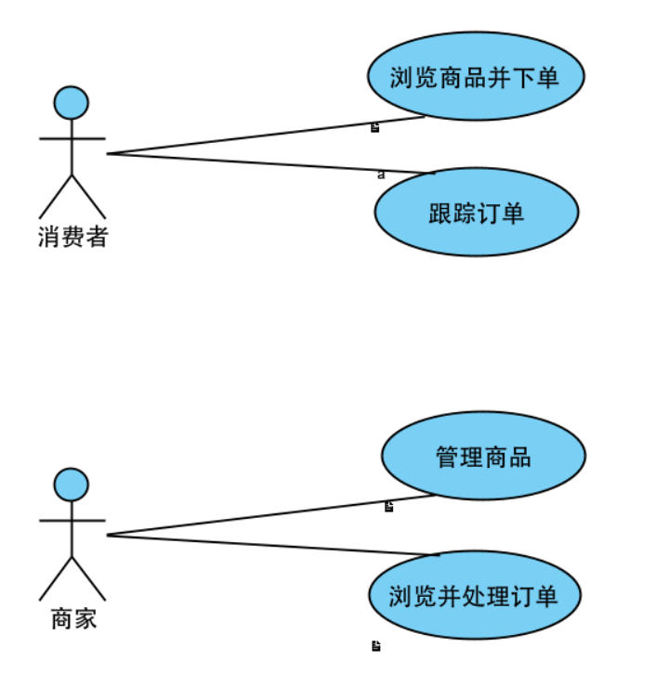

UniBuy的补充用况
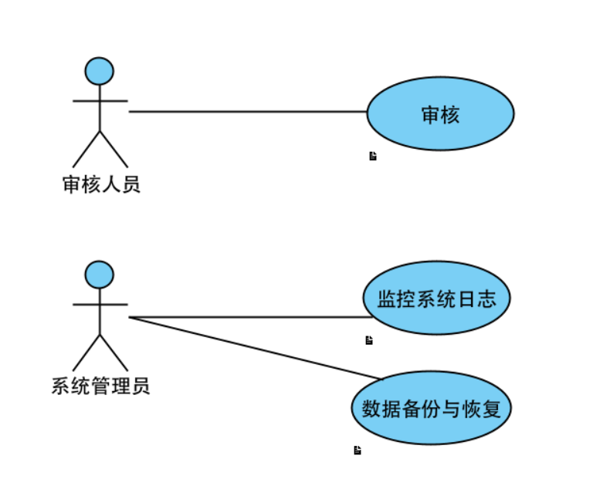

UC-C1 浏览商品并下单

用例概述:
本用例描述了消费者如何通过分类浏览、搜索等方式发现平台商品，查看商品详细信息，并将选中的商品生成订单、完成支付的完整过程。

用况图:
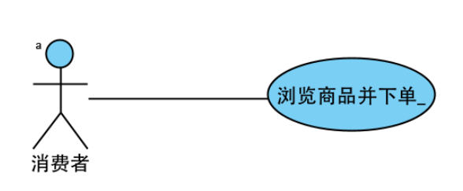

前置条件:

浏览商品阶段：
- 无前置条件，用户可直接浏览商品

下单阶段：
- 必须登录：用户需通过手机号/微信/支付宝等方式完成账号登录。
- 收货信息完整：登录后需填写或选择收货地址、联系人及电话（可保存多个地址供选择）。

基本流:
{进入平台}
- 用户启动应用或访问网站。
- 系统加载并呈现平台入口。
{浏览与发现商品}
- 用户通过首页推荐、选择商品分类导航或使用搜索功能来寻找商品。
- 系统根据用户的请求（如分类ID、搜索关键词），返回相应的商品列表。
- 用户从商品列表中选定一个商品。
- 系统返回该商品的详细信息，包括标题、图片、规格选项、价格、库存状态、商家信息及评价概览。
{做出购买决策}
- 用户选择欲购买的商品规格（如颜色、尺寸）和数量。
- 用户请求购买该商品（例如，点击“立即购买”）。
- 系统验证用户登录状态、商品状态（是否上架）及所选规格的实时库存。
- 验证通过后，系统准备订单摘要，计算商品总价、运费、优惠金额及实付金额。
{确认并提交订单}
- 系统向用户展示订单摘要，并请求用户确认或选择收货地址、配送方式、可用优惠券及支付方式。
- 用户确认所有订单信息后，请求提交订单。
- 系统进行最终验证（如再次确认库存、验证优惠券有效性）。
- 验证通过后，系统生成唯一的正式订单编号，扣减库存，锁定优惠券，保存订单信息，并将订单状态置为“待支付”。
{支付订单}
- 系统引导用户前往支付页面。
- 用户选择支付方式并完成支付授权。
- 系统确认支付成功，将订单状态更新为“待发货”，并异步通知商家。
- 系统向用户展示支付成功页面。

备选流:

只浏览特定大类的商品
在基本流{浏览与发现商品}处，若用户通过分类导航浏览：
- 用户请求查看完整的商品分类结构。
- 系统返回商品分类树状数据。
- 用户逐级选择分类（如：服饰 > 女装 > 连衣裙）。
- 系统返回最终选定分类下的商品列表，并可支持价格、品牌等筛选和排序。
- 用例恢复到基本流的{浏览与发现商品}处，从第5步继续。

搜索商品
在基本流{浏览与发现商品}处，若用户使用搜索功能：
- 用户输入搜索关键词。
- 系统根据关键词进行分词和检索，返回匹配的商品列表，并支持结果筛选和排序。
- 用例恢复到基本流的{浏览与发现商品}处，从第5步继续。

分享商品
在{做出购买决策}处，若用户希望分享商品，则
- 用户在商品详情页选择"分享"选项。
- 系统生成分享内容：
a. 商品标题和描述
b. 商品主图或视频封面
c. 当前价格和优惠信息
d. 分享链接（包含用户ID用于跟踪来源）
e. 分享文案（可自定义）
- 系统检测用户设备，显示可用的分享渠道：
a. 社交平台
b. 复制链接
c. 生成海报图片
- 用户选择分享渠道：
a. 如果选择社交平台（微信、QQ等）：系统调用相应SDK，跳转到分享界面
b. 如果选择"复制链接"：系统复制分享链接到剪贴板，提示"链接已复制"
c. 如果选择"生成海报"：系统生成带二维码的商品海报，用户可保存到相册
- 分享完成后，用户返回商品详情页，继续浏览或购买。

收藏商品
在{做出购买决策}处，若用户希望收藏商品，则
- 用户在商品详情页选择"收藏"。
- 系统验证用户登录状态：
a. 如果未登录：跳转到登录页面，登录成功后自动返回并执行收藏
b. 如果已登录：继续下一步
- 系统检查该商品是否已被用户收藏：
a. 调用收藏服务，查询用户收藏记录
b. 如果已收藏：执行“取消收藏商品”（见备选流5.5）
c. 如果未收藏：执行添加收藏操作
- 添加收藏操作：
a. 将商品ID、用户ID、收藏时间记录到数据库
b. 更新用户收藏数量统计
c. 更新商品被收藏次数统计
- 用户可查看所有收藏商品：
a. 支持按收藏时间、商品分类查看
b. 支持批量取消收藏
c. 支持从收藏夹直接购买

取消收藏商品
在{做出购买决策}处，若用户希望取消收藏商品，则
- 用户选择"收藏"选项。
- 系统执行取消收藏操作：
a. 从用户收藏记录中删除该商品
b. 更新用户收藏数量统计
c. 更新商品被收藏次数统计
- 系统将商品从用户的收藏列表中移除。

联系客服
在{做出购买决策}处，若用户需要联系客服咨询，则
- 用户选择"联系客服"并输入问题，发送。
- 客服回复，系统实时显示消息。
- 系统记录会话内容，方便用户查看历史
- 咨询结束后，用户可返回商品详情页继续浏览或购买。

查看商品评价
在{做出购买决策}处，若用户希望查看商品评价，则
- 用户选择查看商品评价。
- 系统展示评价列表，每条评价包含：
a. 用户信息（昵称、头像、会员等级，支持匿名）
b. 评分星级（1-5星）
c. 评价内容（文字、图片、视频）
d. 评价时间
e. 商品规格（用户购买的具体规格）
f. 商家回复（如有）
g. 有用数（其他用户点击"有用"的数量）
- 用户浏览评价内容
- 用户查看完评价后，返回商品详情页继续浏览或购买。

查看历史浏览
在{用户进入平台}步骤，若用户希望查看自己的浏览历史，则
- 用户选择"历史浏览"。
- 系统展示历史浏览列表：
a. 每个商品显示：图片、名称、价格、浏览时间
b. 支持按时间筛选（今天、昨天、近7天、更早）
c. 支持批量删除或清空历史
- 用户浏览历史记录并可选择不同操作：
a. 可直接进入商品详情页
b. 可删除单条记录
c. 可批量选择删除
d. 可清空所有历史
- 用户从历史浏览中选择商品，进入商品详情页，继续基本流后续步骤。

异常流

商品已下架
- 用户请求查看的商品已被商家下架或删除。
- 系统通知用户商品已下架。
- 用例终止。

商品图片加载失败
- 系统加载商品图片时，网络异常或图片资源不存在。
- 系统显示占位图策略：
- 商品列表页：显示统一的商品占位图
- 商品详情页：显示商品名称文字代替
- 轮播图：跳过加载失败的图片，显示下一张
- 系统记录图片加载失败日志（图片URL、失败原因、发生时间）
- 用户仍可查看商品其他信息（文字描述、价格等）。
- 系统在后台尝试重新加载图片，成功后替换占位图。

库存为0
- 用户在选择规格或提交订单时，系统检测到所选规格库存为0。
- 系统提示用户"已售罄"。
- 用例恢复到基本流的{做出购买决策}处。

收货地址无效
- 用户在订单确认页选择收货地址。
- 系统调用地址验证服务，发现地址无效：
a. 地址信息不完整（缺少门牌号等）
b. 地址不在配送范围（偏远地区）
c. 地址包含特殊字符或格式错误
- 系统提示地址问题，显示具体错误原因和修改建议
- 用户修改地址或选择其他有效地址。
- 如果所有地址都无效，用户需要新增有效地址才能继续下单。

支付方式不可用
- 用户选择支付方式。
- 系统检测到选择的支付方式不可用。
- 系统显示支付方式不可用原因（如"余额不足"）。
- 用户选择其他可用支付方式完成支付。
- 如所有支付方式都不可用，用例终止。

子流
无

后置条件:

成功下单支付：
- 系统生成有效订单，状态为"待发货"
- 商品库存相应扣减
- 用户收到订单确认通知
- 商家收到新订单通知
- 支付记录保存，支持退款和售后

取消或失败：
- 未支付订单超时自动取消
- 库存和优惠券释放
- 用户可重新下单

用户行为记录：
- 浏览历史更新
- 商品点击量、收藏量等统计数据更新
- 用户偏好模型更新，用于个性化推荐

公共拓展点
无

特殊需求
- 性能：商品列表和详情页加载时间应满足设定标准（2秒内）。
- 数据一致性：下单过程中的库存检查和扣减必须保证在高并发场景下的数据一致性。

UC-C2 跟踪订单

用例概述
本用例描述了消费者如何查看其历史订单列表及详情，跟踪订单状态（如待付款、待发货、待收货、已完成），并执行与当前状态相关的操作，如申请售后、查看物流、确认收货等。

用况图
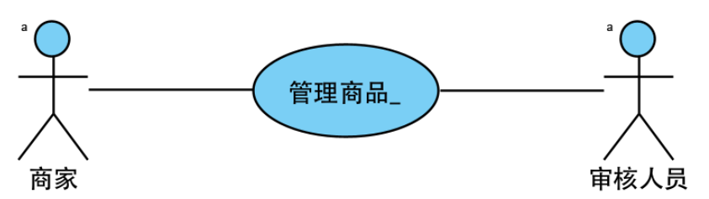

前置条件
- 消费者已登录系统

基本流
{查看订单列表}
- 消费者从个人中心请求查看“我的订单”。
- 系统查询数据库，返回该消费者的所有订单摘要列表，支持按订单状态（如待付款、待发货、待收货、已完成）进行筛选。
{查看订单详情}
- 消费者从订单列表中选定一个订单。
- 系统返回该订单的完整详情，包括商品快照、价格明细、收货地址、订单状态时间线、物流信息（如已发货）。
{执行状态相关操作}
- 系统根据订单的当前状态，动态提供可用的操作选项（例如，对“待发货”订单无可操作按钮；对“待收货”订单提供“查看物流”和“确认收货”）。
- 消费者选择一个可用的操作。

备选流

申请售后服务
在基本流{执行状态相关操作}处，若订单状态为“已收货”或“待收货”且在售后时效内，消费者选择“申请售后”：
- 系统验证订单是否符合申请售后条件。
- 验证通过后，系统引导用户选择售后类型（仅退款、退货退款、换货）。
- 用户填写退款原因、问题描述，并上传凭证图片。
- 用户提交售后申请。
- 系统创建售后服务单，将订单状态更新为“售后处理中”。
- 用例结束。

查看物流详情
在基本流{执行状态相关操作}处，若订单状态为“已发货”，消费者选择“查看物流”：
- 系统获取订单的物流公司编码和运单号。
- 系统调用第三方物流查询接口，获取最新的物流轨迹信息。
- 系统将物流轨迹列表和当前状态返回给消费者。
- 用例恢复到基本流的{查看订单详情}处。

确认收货
在基本流{执行状态相关操作}处，若订单状态为“待收货”，消费者选择“确认收货”：
- 系统请求用户确认已收到商品且无问题。
- 用户确认收货。
- 系统将订单状态更新为“已完成”，并触发货款结算给商家的流程。
- 系统引导用户对商品进行评价。
- 用例结束。

查看历史评价
在{查看订单列表}之后，消费者希望查看自己的历史评价记录，则
- 系统查询并返回该消费者的所有评价数据，支持筛选和排序。
- 消费者可点击查看单条评价的详情。
- 用例结束。

取消订单
在{系统显示订单详情}之后，若订单状态为"待付款"或"待发货"，则
- 消费者点击"取消订单"按钮。
- 系统提供常见原因选项：
- 不想买了
- 信息填写错误，重新下单
- 商品缺货
- 价格太贵
- 其他原因（可输入）
- 消费者选择取消原因，如有必要输入补充说明。
- 系统验证取消条件：
a. 检查订单是否可取消（未发货、未超过取消时限）
b. 检查是否有部分发货情况
- 系统将订单状态更新为"已取消"
- 系统记录取消时间和原因
- 如果已付款，自动发起退款流程：
a. 根据支付方式原路退回
b. 生成退款记录
c. 预计退款到账时间提示
- 发送订单取消通知给消费者和商家
- 系统提示取消成功

查看系统通知
在打开平台之后，消费者希望查看系统通知，则
- 消费者选择查看系统通知。
- 系统执行"获取系统通知"子流。
- 系统显示会话列表：
- 物流通知会话：显示最新物流通知摘要
- 消息通知会话：显示最新系统消息摘要
- 优惠活动通知会话：显示最新活动通知摘要
- 消费者选择某个会话（如"物流通知"）。
- 系统显示该会话的通知列表，按时间倒序排列，每条通知包含：
- 通知标题
- 简要内容（前30字）
- 通知时间
- 是否已读标识
- 相关订单信息（如为物流通知，显示订单商品图片和订单编号）
- 消费者选择某条物流通知。
- 系统解析通知中的订单ID，执行"获取订单详情"子流。
- 系统显示订单详情。

立即评价商品
在消费者确认收货之后，若消费者在确认收货成功提示中选择"立即评价"，则
- 消费者填写评价内容，上传图片，选择评分。
- 系统验证评价内容：
a. 检查评分是否已选
b. 检查评价内容是否在长度范围内
c. 检查图片是否符合要求
- 验证通过后，系统保存评价记录：
a. 将评价数据写入评价表，关联订单ID和商品ID
b. 更新商品的平均评分统计
c. 如果上传了图片，将图片保存到文件服务器，生成缩略图
d. 根据评价内容长度和是否有图片，计算并奖励相应积分
- 系统更新订单状态，将订单从"待评价"移至"已完成"。

追加评价
在消费者查看历史评价之后，查看已评价详情时，若仍在追加评价有效期内（通常为评价后30天内），则
- 消费者选择"追加评价"并输入追加评价内容，可上传图片。
- 系统保存追加评价记录：
a. 在评价表中更新追加评价内容和图片
b. 记录追加评价时间
c. 标记该评价已有追加评价
- 用例结束

异常流

订单详情加载失败
- 系统查询订单详情时发生数据库错误或超时。
- 系统通知用户“订单详情加载失败，请重试”。
- 用例恢复到基本流的{查看订单列表}处。

物流信息获取失败
- 系统调用物流接口失败或返回错误。
- 系统通知用户“物流信息暂时无法获取”。
- 用例恢复到基本流的{查看订单详情}处。

售后申请失败
- 系统检测到售后申请条件不满足。
- 系统根据具体失败原因显示相应提示：
- "该商品已超出售后服务期限，无法申请"（商品超期）
- "当前订单状态无法申请售后服务"（订单状态不符）
- "该商品不支持7天无理由退货"（商品类型限制）
- "您已申请过售后，请勿重复提交"（重复申请）
- 用例终止

支付失败
- 支付平台返回支付失败或用户取消支付。
- 系统提示支付失败原因："支付失败，请检查支付方式或网络连接"、"支付已取消"、"银行卡余额不足"。
- 返回订单详情页面，"立即支付"按钮恢复可用状态。
- 提供重新选择支付方式的入口。

子流

获取订单详情

基本流：
- 系统调用订单详情查询服务，向数据库发送查询请求，获取该订单的完整信息，包括：
- 订单基本信息：订单编号、下单时间、支付方式、支付时间（如有）
- 商品详情列表：每个商品的信息、规格、单价、数量、小计
- 收货信息：收货人姓名、联系电话、完整收货地址
- 费用明细：商品总额、运费、优惠金额、实付金额
- 订单状态时间线：每个状态变更的时间点
- 物流信息：物流公司、运单号、发货时间（如有）
- 售后信息：是否有进行中的售后服务（如有）
- 系统验证当前登录用户是否有权限查看该订单。
- 如果权限验证通过，返回订单详情数据。
异常流：
- 权限验证失败
- 系统记录安全警告日志
- 返回"无权访问"错误

获取系统通知
基本流：
- 系统调用通知查询服务，向数据库发送查询请求，获取该消费者的所有通知数据。
- 系统将通知按类型分类：
- 物流通知：所有与物流状态变更相关的通知
- 消息通知：系统公告、活动通知、账户安全通知等
- 优惠活动通知：促销活动、优惠券到期提醒等
- 统计每类通知的未读数量。
- 为每类通知生成摘要信息：
- 物流通知：最新物流状态、相关订单商品图片、订单编号
- 消息通知：最新消息标题、发送时间
- 优惠活动通知：最新活动标题、活动时间范围
- 返回分类后的通知数据和摘要信息。

后置条件
- 消费者获得了所请求的订单信息。
- 可能因执行的操作（确认收货、申请售后）导致订单状态变更。

公共拓展点
无

特殊需求

性能要求
- 订单列表加载时间不超过2秒
- 订单详情加载时间不超过1.5秒
- 物流信息查询响应时间不超过3秒
- 图片加载使用懒加载

数据更新策略
- 物流信息每30分钟自动更新一次
- 订单状态变更实时推送
- 评价提交后5分钟内更新商品评分统计
- 聊天界面通知实时更新，新通知即时推送

用户体验要求
- 提供订单状态时间线可视化，清晰展示订单进展
- 重要操作（如确认收货、取消订单）需二次确认防止误操作
- 提供操作指引和帮助信息（如售后流程说明）

通知管理要求
- 未读通知需有明确视觉提示（如红点、数字角标）

UC-M1 管理商品

用例概述:
商家在平台上新增可售商品，填写商品的基本资料、价格、库存、分类、主图、等信息。该用例确保商品在发布前经过系统校验，并交由平台审核，发布成功后可下架商品/改库存/改价/编辑商品。

前置条件:
- 商家已通过入驻审核并已登录商家后台

基本流:
{查看商品列表}
- 商家从首页进入"商品管理"模块。
- 系统默认显示在售商品列表，可点击导航栏切换查看处于不同状态的商品
- 系统显示商家当前商品列表。
{发布商品}
- 商家选择"发布商品"，系统展示商品发布表单。
- 商家填写商品标题（描述+规格）（系统自动推荐商品类目）、分类、价格、库存、详情信息，上传轮播图和详情图。
- 商家设置SKU参数（颜色、尺寸、包装规格）及可售地区、运费模板，选择是否二手、是否支持定制、是否七天无理由退货、是否假一赔十。
- 商家确认"提交并上架"。
{系统校验与审核}
- 系统对字段进行校验。验证通过后保存商品信息，并将状态标记为"待审核"，审核通过后将状态标记为"已上架"。
- 如果编辑商品：商家选择列表中的某商品，修改信息后提交，系统保存更新，待审核后上架，审核失败驳回。
- 如果删除商品：商家选择删除，系统确认后将商品下架，该商品从用户前台隐藏但数据保留。

备选流:

搜索已发布商品
在{查看商品列表}处，若商家希望搜索已发布的某个商品，则：
- 商家触发“搜索”操作。
- 系统展示搜索界面，提供商品名称、编号、分类等搜索条件。
- 商家输入搜索条件并提交。
- 系统检索并展示匹配的已发布商品列表。
- 商家可基于该搜索结果进行后续的编辑、删除或其他管理操作。

设置促销手段
在{系统校验与审核}之后（即商品成功发布或编辑后），若商家希望对商品设置促销，则：
- 商家在商品管理界面针对特定商品触发“设置促销”操作。
- 系统展示促销设置界面，提供商品立减券、满减、限时折扣三种手段。
- 商家选择一种手段，填写配置信息并提交。
- 系统验证信息有效性后保存设置，并将促销申请状态标记为“待审核”。
- 平台审核人员审核。
- 若审核通过，促销生效。
- 若审核被驳回，系统将申请状态改为“被驳回”。商家可在被驳回列表查看并修改申请后重新提交，重复此过程直至通过或放弃。

查看 / 上传商品讲解
在{系统校验与审核}之后（即商品成功发布后），若商家希望管理商品的讲解内容，则：
- 商家在商品管理界面针对特定商品触发“管理商品讲解”操作。
- 系统判断商品是否已有讲解内容：
- 若有，展示现有讲解内容，管理员可选择编辑或删除。
- 若无，展示上传界面，提供文件上传入口。
- 商家执行查看、编辑、删除或上传操作并提交。
- 系统验证操作有效性后保存更改，并将该讲解发布申请状态标记为"待审核"。
- 审核通过后将该讲解发布申请状态标记为"审核通过并应用至对应商品。
- 流程结束，返回商品管理界面。

参与平台营销活动
在{系统校验与审核}之后（即商品成功发布后），若商家希望将商品报名参与平台营销活动，则：
- 商家在商品管理页面，点击“平台活动”入口。
- 系统展示当前可参与的平台营销活动列表
- 商家选择一个目标营销活动并点击“立即报名”或“查看详情”
- 系统展示该活动的详细信息，包括活动时间、优惠要求、服务要求等
- 商家点击“选择商品”，系统筛选并列出商家名下所有符合本次活动基本条件的商品
- 商家从列表中选择一个或多个希望参加活动的商品
- 对于每个选中的商品，商家根据活动规则确认或填写促销信息
- 商家勾选并同意《平台营销活动协议》
- 商家点击“提交审核”
- 系统记录报名信息，并将商品及促销方案状态变更为“待审核”，同时向商家显示“提交成功，待审核”的提示信息

查看店铺评价
在{进入商品管理}后，商家也可以选择查看店铺评价，则：
- 商家在后台选择“店铺评价”或“评价管理”入口。
- 系统展示“评价概览”，展示核心数据：店铺综合评分、近30日评价数量、各星级（1-5星）评分分布图。
- 系统展示所有历史评价列表，默认按评价时间倒序排列。每条评价信息至少包含：消费者昵称、商品信息、评分、评价内容、评价时间、商家回复（如有），家可使用评分、是否已回复等条件进行筛选或排序。
- 商家选择单条评价“查看详情”，系统弹窗展示完整信息，包括商品规格、追评内容、商家回复历史等。
- 商家可对评价进行回复（此为隐含操作，在回复后系统更新状态）。

异常流

必填信息缺失或格式错误
在{发布商品}时，若必填信息缺失或格式错误，系统高亮提示对应错误项。

图片上传失败
在{发布商品}或“查看 / 上传商品讲解”时上传文件失败，系统提示“上传失败，请重试”。

数据库写入错误
在保存、提交或加载数据过程中发生系统错误，提示“系统繁忙，请稍后再试”，并尽可能保留已填写的表单数据。

审核相关异常
促销、讲解或活动报名申请被平台审核驳回，则：
- 系统将申请状态改为“被驳回”。商家可在被驳回列表查看并修改申请后重新提交，重复此过程直至通过或放弃。

子流
无

后置条件:
- 商品的核心信息（发布、编辑、删除）被成功保存，状态得以及时更新。
- 商品的营销设置（促销、活动、讲解）申请被系统记录，并进入审核流程或生效。

公共拓展点
无

特殊需求
- 支持图片大小和格式限制。
- SKU、价格等字段需校验合理范围。
- 参与平台营销活动的商品，一旦活动开始，在活动结束前，商家不可单方面修改活动价或退出。
- 在查看店铺评价时，必须对消费者的个人信息进行严格脱敏处理。

UC-M2 浏览并处理订单

用例概述:
商家/客服查看消费者下单的订单并进行筛选、查看详情，商家处理发货(填写物流公司与运单号)或退款售后等操作。

前置条件:
- 商家已登录

基本流:
- 系统显示所有订单列表，包括商品信息、金额、状态等。
- 商家/客服可根据订单状态（“待付款”、"待发货"、"待收货"、"退款售后"、"全部"）进行筛选。
- 商家/客服点击某订单查看详情，包括订单状态、商品信息、订单号、商品快照、承诺发货时间、下单时间、付款时间、成交时间。
- 对于已付款待发货的订单，商家点击"发货"，填写物流公司和运单号，提交后系统将订单状态更新为"已发货"。
- 对于申请退款售后的订单，商家点击“同意申请”，系统将订单状态更新为"未发货退款，退款成功"或“已发货退款，退款成功”或“退货退款”（商家收到货检查无误后退款）或“仅退款，退款成功”；商家点击“不同意申请”，选择理由，然后继续跟消费者协商以达成一致或等待平台介入。

备选流:

导出订单
- 商家可导出选定范围内的订单（Excel/CSV）。

异常流

订单系统延迟
- 系统提示"稍后重试"。

子流
无

后置条件:
- 订单状态可能由"待发货"变更为"已发货"，并记录发货信息。

公共拓展点
无

特殊需求
无

UC-A1 审核

用例概述:
审核人员负责审核商家提交的各类内容，包括：
- 商品信息审核：审核商家新发布或编辑的商品信息，包括标题、类目、图片、价格、描述、SKU等，确保符合平台规范；
- 促销申请审核：审核商家提交的促销活动申请（如满减、优惠券、限时折扣），检查折扣真实性、宣传合规性；
- 商家入驻信息审核：审核商家入驻时提交的资质材料（营业执照、身份证等）及店铺信息
- 商家入驻信息审核：审核商家入驻时提交的资质材料（营业执照、身份证等）及店铺信息
审核人员可在统一的审核中心查看待审核列表，按类型筛选。点击任一项目可查看详情，系统将展示该内容的完整信息和提交记录。审核人员依据平台规则检查内容的合规性、真实性、完整性，执行通过、驳回或要求补充资料等操作。审核结果实时通知商家，并记录审核日志。

UC-SA1 监控系统日志

用例概述:
本用例描述了系统管理员如何查询、筛选和分析系统生成的各类日志，包括操作日志（记录用户的关键操作行为）、安全日志（如登录异常、权限变更）、业务日志（如订单状态变更、支付回调）以及系统运行日志（如服务启停、错误异常）。管理员可通过时间、操作类型、用户ID、关键词等多维度进行检索，支持日志导出与可视化统计，用于安全审计、故障排查、行为追溯与合规检查。

UC-SA2 数据备份与恢复

用例概述:
本用例描述了系统管理员执行系统数据的备份与恢复操作。管理员可手动触发或配置定时任务，对数据库（如用户、商品、订单数据）及文件资源（如图片、文档）执行全量或增量备份，备份文件可存储至本地或远端存储空间。在数据丢失、损坏或误操作时，管理员可选择特定备份版本进行数据恢复，系统在恢复前进行安全校验与状态提示，确保业务数据的一致性与完整性。

需求分析

健壮性分析

UC-C1 浏览商品并下单
- 该分析针对“浏览商品并下单”用况的基本流（即用户成功完成浏览、选择、下单、支付的全过程）进行。
- 识别出的分析类：
- 边界类 ShoppingUI：代表用户进行商品浏览、选择、下单、支付操作的界面。
- 控制类 ShoppingController：协调整个下单流程，处理用户从ShoppingUI发起的请求，调用实体类完成业务逻辑。
- 实体类 Product：代表商品，包含价格、库存、规格等属性。
- 实体类 Order：代表订单，由商品、用户、支付信息等构成。
- 实体类 PaymentGateway：代表支付网关，负责与外部支付系统交互。

通信图

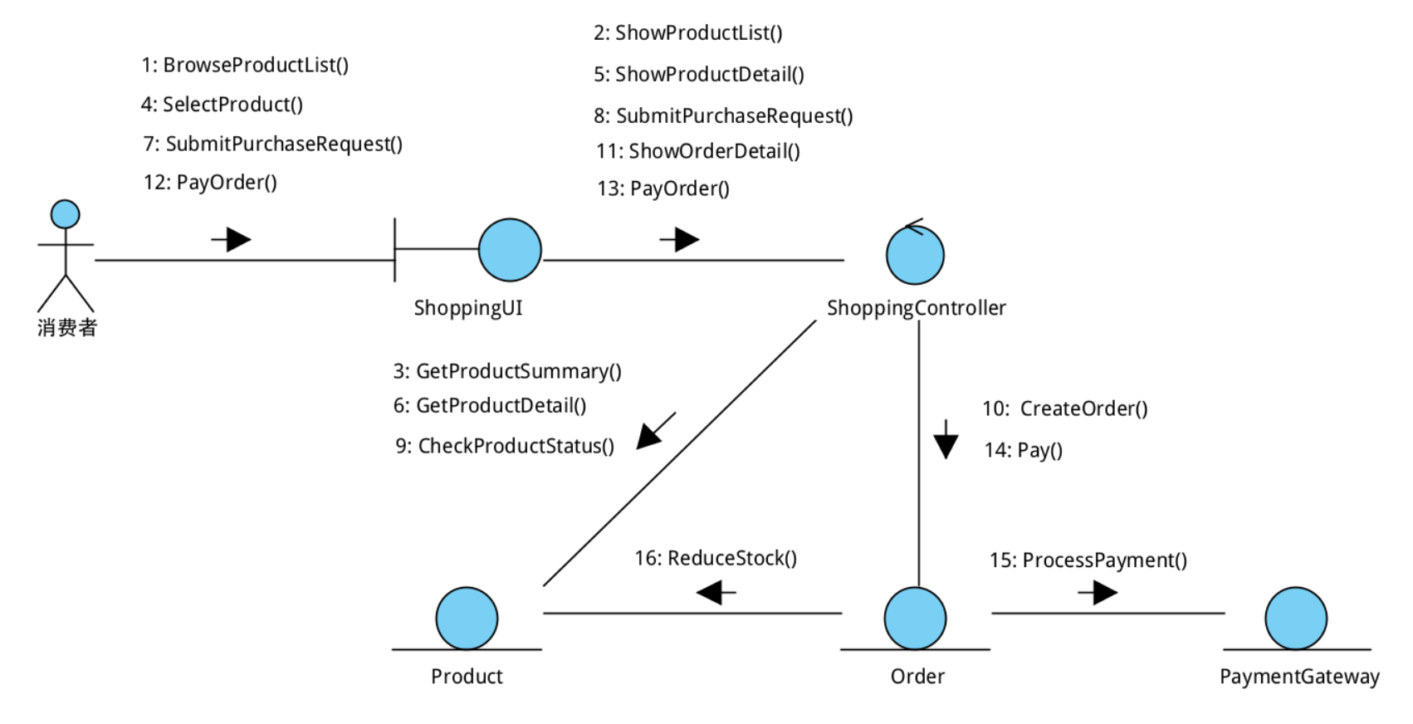
类图

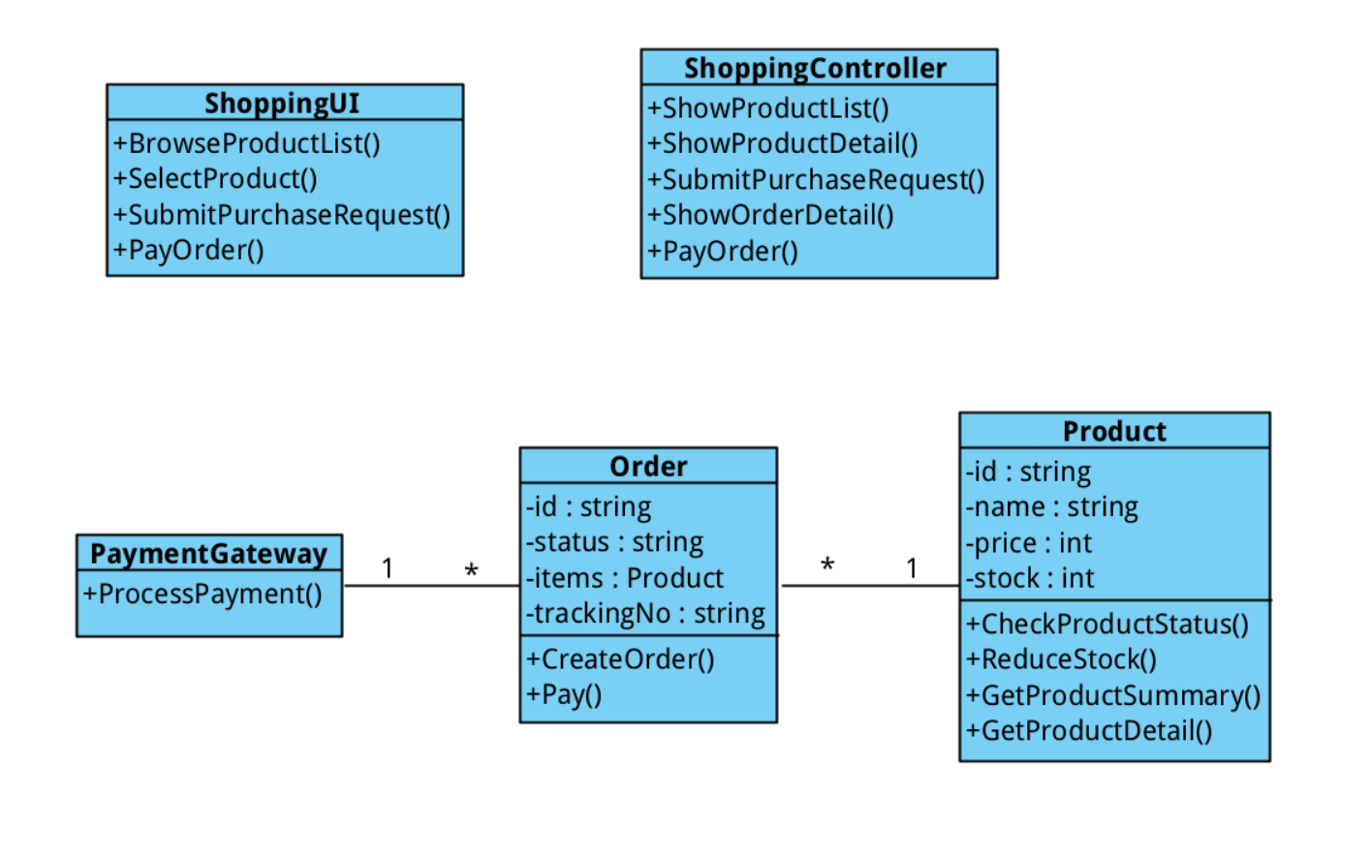
UC-C2 跟踪订单
- 该分析针对“跟踪订单”用况的基本流（即用户查看订单列表、查看订单详情的典型路径）进行。
- 识别出的分析类：
- 边界类 TrackOrderUI：提供用户查看订单列表、订单详情及执行相关操作（如查看物流、确认收货）的界面。
- 控制类 TrackOrderController：接收用户请求，协调订单查询、状态获取及相关操作的处理。
- 实体类 Order：核心业务对象，存储订单所有信息。
- 实体类 Account：代表用户账户，用于关联和验证订单查询权限。

通信图

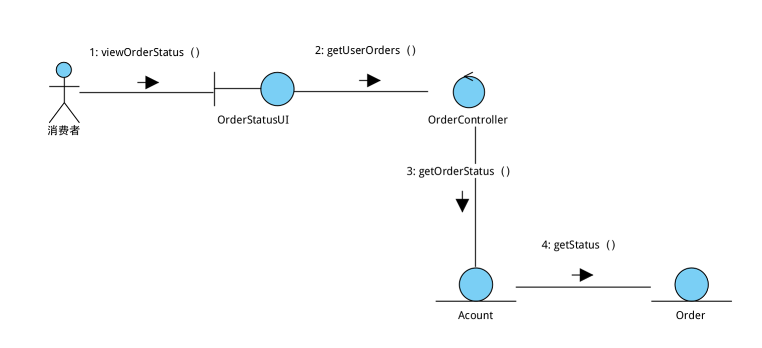
类图

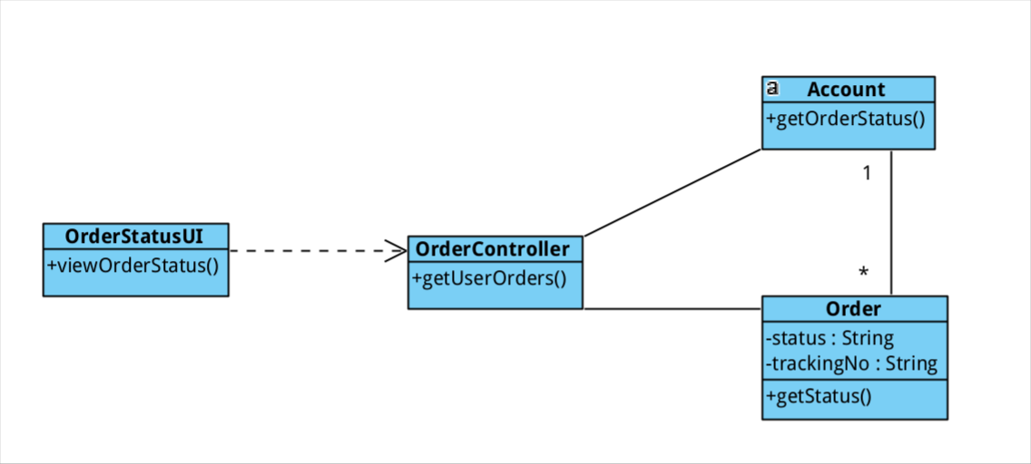
UC-M1管理商品
- 该分析针对 “管理商品”用况的基本流（即商家成功发布商品、编辑商品信息、下架商品的核心流程）进行。
- 识别出的分析类：
- 边界类 ProductManageUI：提供商家进行商品发布、编辑、下架、搜索等操作的交互界面，展示商品列表与表单。
- 控制类 ProductController：接收来自界面的请求，协调商品信息的验证、保存、状态更新，并调用实体类完成业务逻辑。
- 实体类 Product：代表商品，包含标题、价格、库存、规格、状态、图片等属性及关联的促销、评价等信息。
- 实体类 Shop：代表商家店铺，包含店铺信息、资质状态、商品列表等，用于权限验证和商品归属管理。

通信图

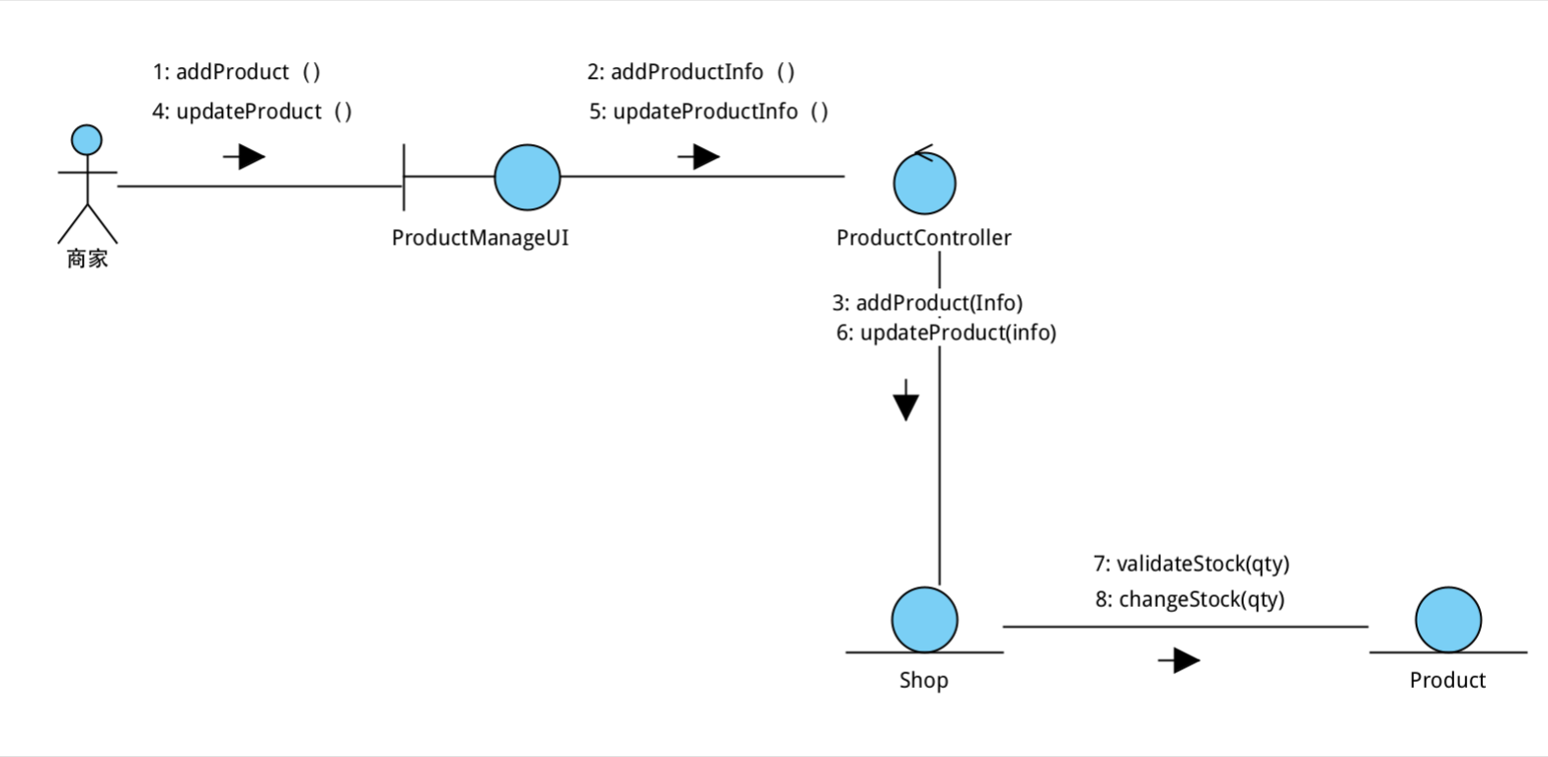
类图

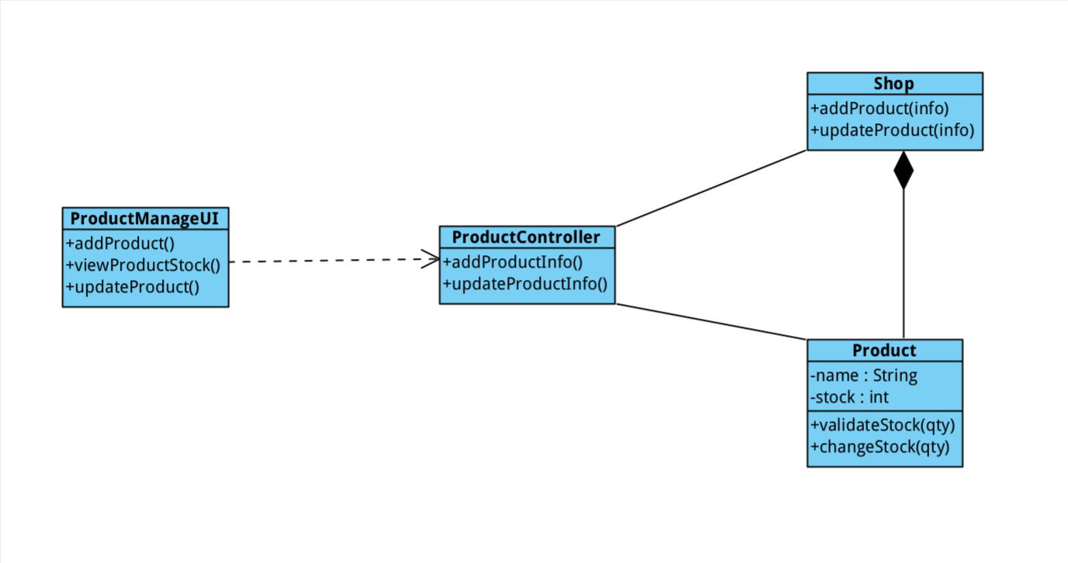
UC-M2浏览并处理订单
- 该分析针对 “浏览并处理订单”用况的基本流（即商家/客服查看订单列表、筛选订单、查看详情并执行发货或退款操作的成功路径）进行。
- 识别出的分析类：
- 边界类 OrderManageUI：提供订单列表展示、状态筛选、详情查看及发货/退款等操作的交互界面。
- 控制类 OrderManageController：接收用户操作请求，协调订单查询、状态验证、发货信息录入、退款处理等流程。
- 实体类 Order：核心业务对象，存储订单基本信息、商品快照、状态、金额、物流信息等。
- 实体类 Logistics：代表物流信息，包含物流公司、运单号、发货时间、轨迹记录等，与订单关联。
- 实体类 Shipment：代表发货记录，记录每次发货的详细信息，支持多批次发货场景。

通信图
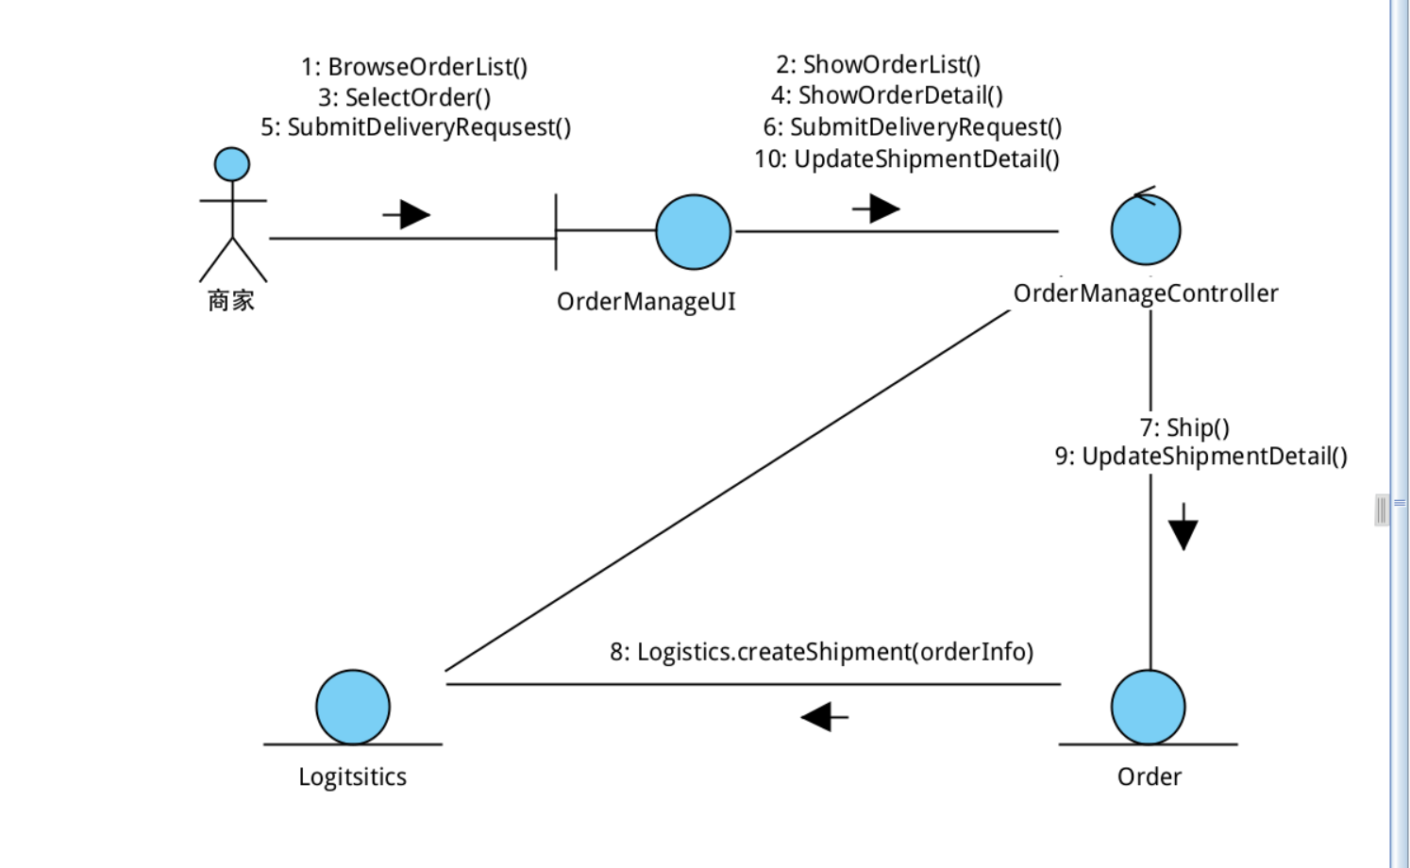

类图
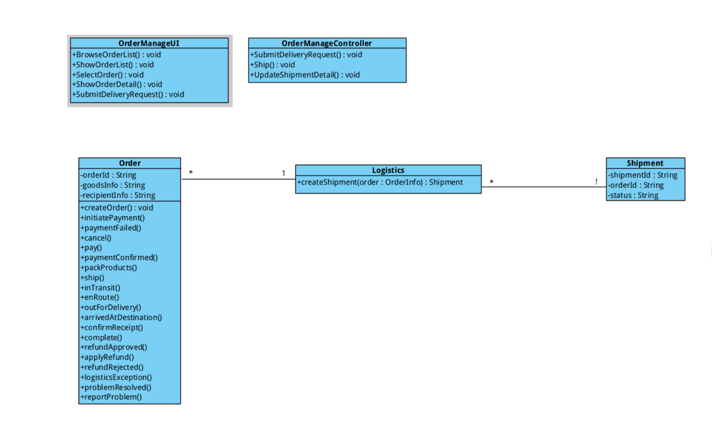

交互建模

UC-C1 浏览商品并下单
- 所建模的事件流：基本流（从用户进入平台到支付成功的完整成功路径）。
- 交互描述（顺序图概述）：
- ShoppingUI 接收用户操作（如点击商品、点击购买），并向 ShoppingController 发送相应请求消息。
- ShoppingController 调用 Product 实体类的方法验证商品状态和库存。
- 验证通过后，ShoppingController 调用Account的方法创建 Order 实体对象，自动计算金额、保存订单。
- ShoppingController 调用Account的方法，令Order实体对象调用 PaymentGateway 实体类的方法发起支付请求。
- PaymentGateway 与外部支付系统交互，并将支付结果返回给 Order。
- Order根据支付结果更新状态，并通知ShoppingController令ShoppingUI 显示结果给用户。

顺序图
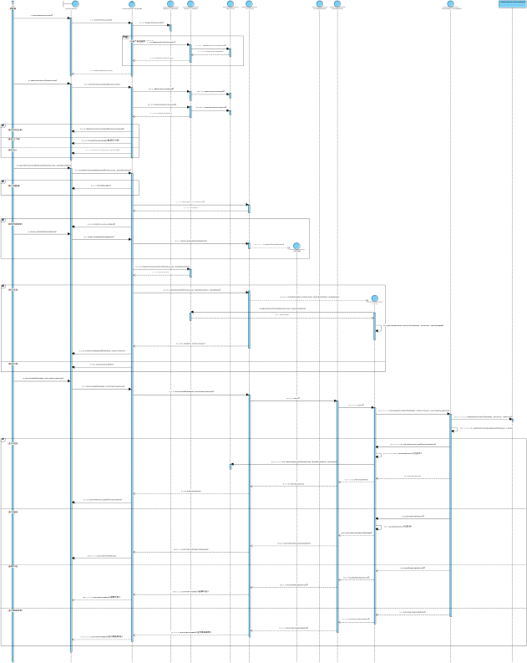

类图
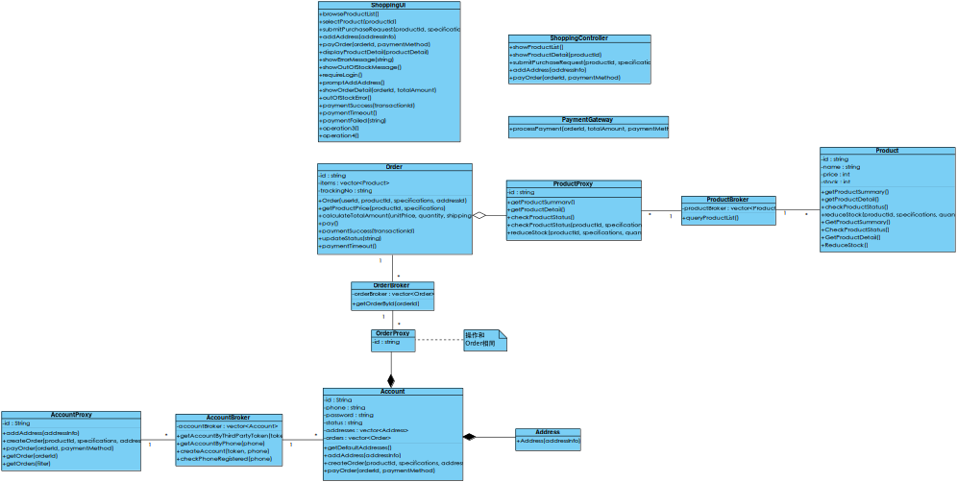

状态图
- Order
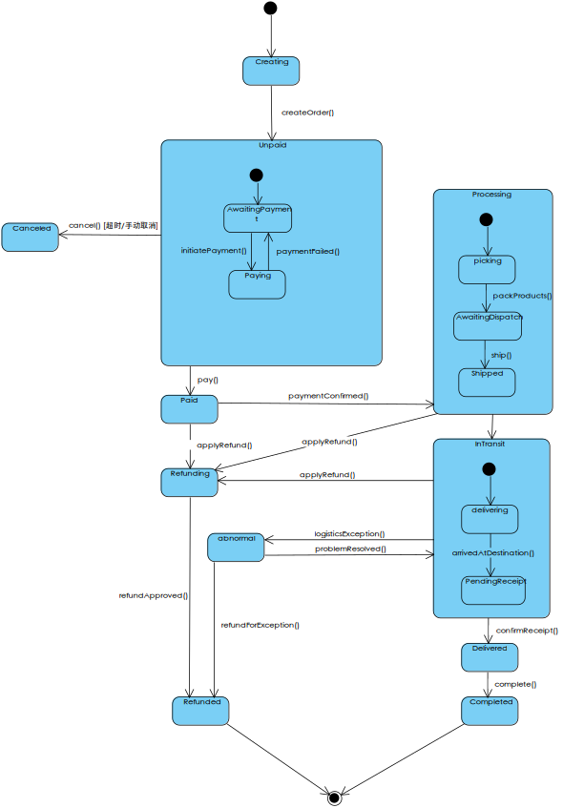
- Product
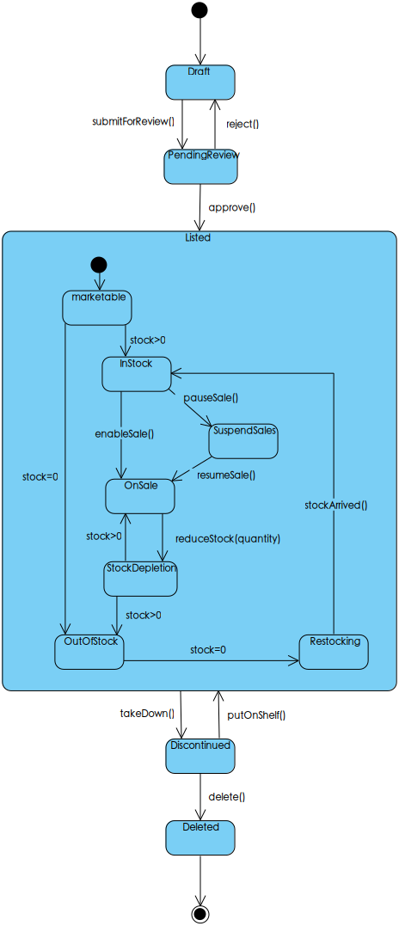

UC-C2 查看订单状态
- 所建模的事件流：基本流（用户查看订单列表并查看某个订单详情的典型流程）。
- 交互描述（顺序图概述）：
- 用户通过 TrackOrderUI 请求订单列表。
- TrackOrderUI 将请求发送给 TrackOrderController。
- TrackOrderController 调用 Account 实体进行权限验证，然后Account 实体调用 Order 实体的查询方法获取该用户的订单列表。
- TrackOrderController 将订单列表数据返回给 TrackOrderUI 进行展示。
- 用户选择某一订单查看详情，TrackOrderUI 发送详情请求。
- TrackOrderController 调用Order 实体获取该订单的完整详情（包括商品快照、物流信息等）并返回给界面。

顺序图
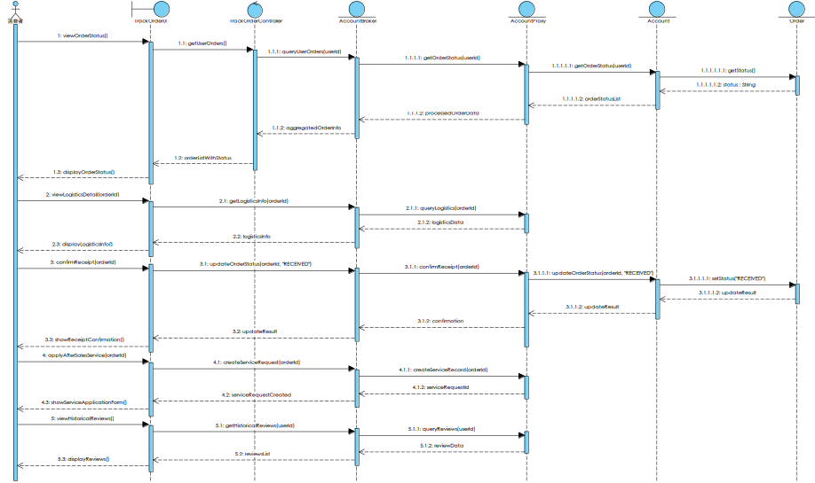

类图

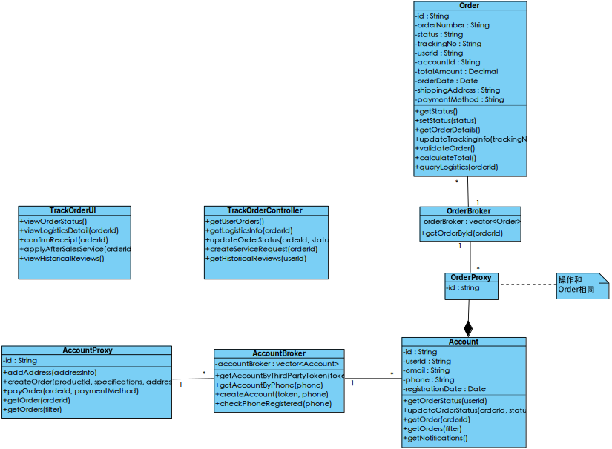
UC-M2浏览并处理订单

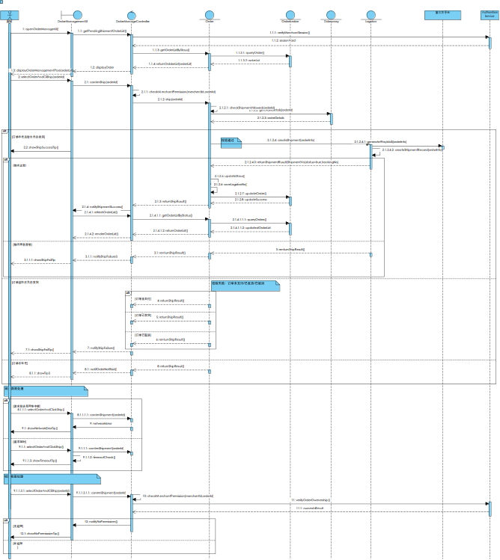
顺序图

架构设计

估算系统性能

性能估算方法
采用快速估值法评估系统可行性，重点关注核心指标的数量级而非精确数值。基于测试环境配置和预期用户规模进行合理估算。

关键性能指标
- 用户规模估算：
  - 初期目标：覆盖用户约3万人
  - 预计活跃用户：3000人（10%的渗透率）
  - 日均订单：200单
- 并发量估算：
- 同时在线用户：约300人
- 高峰期：中午12:00-13:00，下午17:00-18:00
- 峰值并发请求：约50个/秒
- 数据量估算：
- 商品数据：初期约1000个商品，每个商品信息约5KB，总计5MB
- 订单数据：每月约6000单，每单约2KB，每月新增12MB
- 图片数据：每个商品平均5张图，每张图约200KB，总计1GB

性能要求
  - 响应时间要求：
- 页面加载时间：< 3秒
- 搜索响应时间：< 2秒
- 下单支付完成时间：< 10秒
  - 系统容量要求：
- 支持3000个注册用户
- 支持100个商家同时在线
- 数据库支持10万条商品记录

制订复用计划

复用内容规划
- 基础组件复用：
- 用户认证授权模块
- 数据库访问封装层
- 文件上传处理组件
- 支付接口适配器
- 消息通知发送器
- 业务组件复用：
- 商品信息管理组件
- 订单状态机组件
- 购物车管理组件
- 会话管理组件
- 工具函数复用：
- 数据验证工具集
- 日期时间处理工具
- 字符串处理工具
- 日志记录工具

复用实施措施
在项目目录结构中设立公共组件目录，各子系统按需引用。建立组件文档说明使用方法和依赖关系，确保团队成员能够正确使用复用组件。

将系统划分成子系统

分层架构设计原则
UniBuy系统采用分层架构与分区架构相结合的设计方式。分层架构体现为纵向的抽象级别划分，分区架构体现为横向的功能模块划分。具体来说：
- 纵向分层：系统在垂直方向划分为四个逻辑层次
- 横向分区：在业务逻辑层内部按所处理请求的来源划分为多个子系统

系统架构图
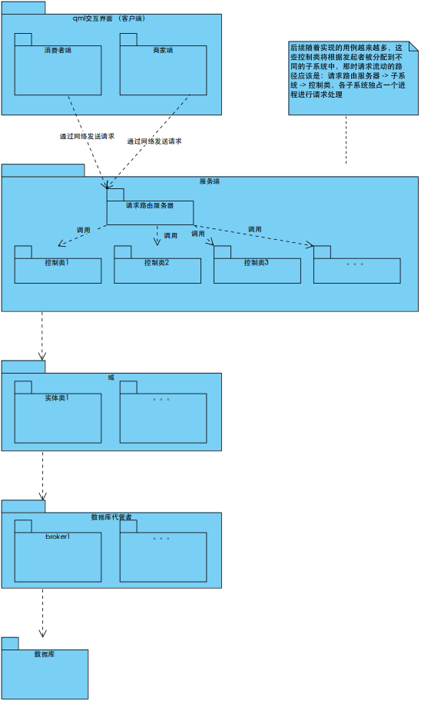

完整分层分区架构
- 表现层
- 消费者界面
- 商家管理界面
- 审核人员界面
- 系统管理员界面
- 业务逻辑层
- 消费者子系统:
- 负责处理所有消费者发出的请求，由所有消费者用例对应控制类组成
- 商家子系统:
- 负责处理所有商家发出的请求，由所有商家用例对应控制类组成
- 审核子系统:
- 负责处理所有审核发出的请求，由所有审核用例对应控制类组成
- 管理员子系统:
- 负责处理所有管理员发出的请求，由所有管理员用例对应控制类组成
- 数据访问层
- AccountBroker
- ProductBroker
- OrderBroker
- 基础设施层
- PostgreSQL数据库
- 本地文件系统
- 网络通信模块

各层详细说明
1. 表现层
- 职责：负责用户界面展示和用户交互处理
- 实现方式：使用QML技术实现各角色专用界面
- 设计原则：
  - 各角色界面独立开发，共享基础UI组件
  - 界面逻辑与业务逻辑分离，通过API接口调用业务层
  - 支持响应式布局，适应不同分辨率显示设备
2. 业务逻辑层
- 职责：实现系统核心业务规则和流程控制
- 分区原则：按所处理请求的来源划分为4个子系统，各子系统相对独立
- 设计原则：
  - 子系统间通过定义良好的接口进行通信
  - 子系统可独立部署和测试
3. 数据访问层
- 职责：提供统一的数据访问接口，隔离业务逻辑与数据存储细节
- 实现方式：数据库代理模式
- 设计原则：
  - 封装所有PostgreSQL数据库操作
  - 使数据库访问对业务逻辑层透明
  - 支持数据缓存机制，提高访问性能
4. 基础设施层
- 职责：提供系统运行所需的基础设施支持
- 组成要素：
  - PostgreSQL数据库：存储所有结构化数据
  - 本地文件系统：存储图片、文档等非结构化数据
  - 网络通信模块：管理客户端与服务器的网络连接

实施指导
在具体实施过程中，项目团队将按照以下步骤进行：
- 基础设施层搭建：首先部署PostgreSQL数据库
- 数据访问层开发：为各子系统开发统一的数据访问接口
- 业务逻辑层实现：按优先级逐个实现各子系统的核心用例控制类
- 表现层开发：根据业务层接口开发各角色的用户界面（可与步骤3同时进行）
- 集成测试：逐层集成测试，确保各层协同工作正常

确定问题内部的并发性

识别内部的并发性
在UniBuy系统中，通过分析各用例的状态模型，识别出以下内在并发活动：
- 用户界面交互与后台处理：用户在界面上的操作（如浏览商品）与后台数据处理（如库存更新）是内在并发的，可以同时进行而无需相互等待。
- 多个用户同时操作：不同用户的同时操作是内在并发的，例如：
  - 多个消费者同时浏览商品目录
  - 多个商家同时管理各自的商品
  - 多个审核人员同时处理审核任务
- 系统任务与用户操作：系统定时任务（如数据备份、日志清理）与用户操作是内在并发的，可以并行执行。
- 不同子系统间的活动：某些子系统活动是内在并发的：
  - 消费者认证身份过程与商家发布商品过程
  - 商家处理订单与消费者浏览商品

定义并发任务
- 用户交互控制线程
将消费者、商家、审核人员、系统管理员的界面操作与对应的通信响应合并到同一控制线程，确保操作与反馈的顺序性。
- 交易流程控制线程
将订单创建、支付、库存扣减、退款等必须严格顺序执行的交易环节置于同一控制线程中，保障事务一致性。
- 后台作业控制线程
将数据统计、日志记录、缓存维护、审核任务等周期性或异步可协调的任务合并到同一控制线程，统一调度、避免资源竞争。

配置子系统的硬件

测试环境硬件配置
- 服务器端配置：
- 处理器：Intel Core i9-13900H（14核心20线程）
- 内存：32GB DDR5
- 存储：1TB NVMe SSD
- 网络：千兆以太网
- 操作系统：Windows 11 / Manjaro Linux双系统
- 客户端配置：
- 数量：3-5台测试计算机
- 配置：中等性能处理器，8GB以上内存
- 系统：Manjaro Linux系统

资源分配方案
将服务器硬件资源按子系统需求分配：
消费者子系统：分配6个CPU核心，8GB内存
商家子系统：分配6个CPU核心，8GB内存
审核子系统：分配2个CPU核心，4GB内存
管理员子系统：分配2个CPU核心，4GB内存
PostgreSQL数据库：分配4个CPU核心，8GB内存
操作系统及其他：剩余资源

管理数据存储

数据存储方案
- 关系型数据库：使用PostgreSQL
- 存储用户信息、商品信息、订单信息等结构化数据
- 采用标准化的数据库设计
- 文件存储：使用服务器本地文件系统
- 存储商品图片、用户头像等文件
- 按日期和类型组织目录结构
- 缓存机制：使用内存缓存
- 缓存热点数据（如商品信息、用户信息）
- 减少数据库访问压力
- 备份策略：制定定期备份计划
- 每日执行增量备份，每周执行全量备份。
- 备份数据存储在外部存储设备中，确保数据安全性。

PostgreSQL数据库设计
- 核心数据表设计：
- 用户表：存储用户基本信息、认证信息和权限数据
- 商品表：存储商品详情、价格、库存和状态信息
- 订单表：存储订单基本信息、状态和金额数据
- 购物车表：存储用户购物车中的商品信息
- 消息表：存储系统消息和用户会话记录
- 审核记录表：存储各类审核操作的记录
- 数据库优化措施：
- 为频繁查询的字段建立索引
- 使用分区表管理大量数据
- 配置合理的缓存大小
- 定期执行数据库维护任务

处理全局资源

全局资源识别
识别系统中需要全局管理的共享资源，包括数据库连接池、文件锁机制、缓存数据、唯一标识生成器和用户会话信息。

资源管理方案
- 数据库连接池管理：配置固定大小的连接池，避免数据库过载，连接使用完毕后及时释放
- 文件锁机制：使用操作系统提供的文件锁功能，防止多进程同时修改同一文件
- 缓存一致性管理：建立缓存更新策略，确保缓存数据与数据库数据的一致性
- 唯一标识生成：设计基于时间戳和序列号的ID生成算法，确保全局唯一性
- 会话管理：使用Token机制管理用户会话，设置合理的过期时间

资源访问控制
对全局资源的访问实施适当的控制策略，包括互斥访问、读写分离和优先级控制，确保资源使用的安全性和效率。

选择软件控制策略

控制策略分析
基于UniBuy系统的业务特性和技术架构，选择混合控制策略。前端采用事件驱动型控制，后端采用并发处理与过程驱动相结合的控制策略。

外部控制策略
系统外部控制主要处理用户界面交互，采用事件驱动型控制策略：
- 用户界面控制：
- QML前端采用事件监听机制，响应用户操作
- 事件触发后通过HTTP请求与后端通信
- 支持异步回调，避免界面阻塞
- 外部系统交互：
- 与支付网关、物流系统等外部服务采用异步通信
- 支持回调通知机制，确保外部事件能及时处理

后端控制策略
C++后端采用多线程并发处理策略，结合过程驱动控制，确保系统能够高效处理多个并发请求：
- 多线程模型：
- 主线程：负责接收HTTP请求和任务分发
- 工作线程池：处理具体业务逻辑，线程数量根据CPU核心数动态调整
- I/O线程：专门处理文件读写和网络通信
- 定时任务线程：执行系统定时任务
- 并发处理流程：
- 当收到用户请求时，主线程将请求放入任务队列
- 工作线程从队列中获取任务并执行
- 多个请求可以同时被不同的工作线程处理

内部控制策略
系统内部组件间的控制采用以下策略：
- 同步调用：适用于需要立即响应的操作，如用户认证、数据验证
- 异步调用：适用于耗时操作，如文件处理、数据统计、批量操作
- 事件驱动：适用于组件间解耦，如状态变更通知、日志记录

处理边界条件

初始化
系统启动时按顺序执行初始化步骤：加载配置文件、建立数据库连接、检查数据表结构、初始化系统缓存、启动网络服务。每个步骤都有相应的错误处理和恢复机制。

终止
系统关闭时执行优雅的终止流程：停止接收新请求、等待处理中的请求完成、释放系统资源、关闭数据库连接、记录关闭日志。确保数据完整性和系统状态的一致性。

失效
针对可能出现的故障类型制定处理预案，包括数据库连接故障、磁盘空间不足、网络中断等场景。系统能够检测故障并尝试自动恢复，无法自动恢复时提供明确的错误信息和处理建议。

设置权衡优先级

质量属性优先级
根据UniBuy项目的特性，设置以下优先级顺序：
  - 第一优先级：功能性、可靠性
- 必须实现核心电商功能
- 交易数据不能丢失
  - 第二优先级：性能、易用性
- 系统响应速度要快
- 界面操作要简单
  - 第三优先级：可维护性、可扩展性
- 代码要容易理解和修改
- 为未来功能扩展留有余地

具体权衡决策
设计决策 | 优先级 | 实现方案
数据库选择 | 功能 > 性能 | 使用PostgreSQL
缓存策略 | 性能 > 复杂性 | 只缓存热点数据，不搞复杂缓存系统
错误处理 | 可靠性 > 性能 | 完善的错误处理，即使牺牲一些性能
界面设计 | 易用性 > 美观 | 先保证功能易用，再优化视觉效果
代码结构 | 可维护性 > 开发速度 | 花时间设计清晰的结构，便于后续维护

约束条件下的决策
考虑到团队技术栈和学习成本：
- 坚持使用C++和QML，不引入新技术
- 数据库逐步学习PostgreSQL
- 采用简单直接的架构，避免过度设计

选择架构风格

架构风格组合设计
UniBuy系统采用交互式界面风格与事务管理器风格相结合的混合架构。

交互式界面与事务管理器结合的架构风格(同时使用MVC架构)
- 前端交互层采用交互式界面风格：
- 用户界面响应外部事件（用户操作）
- 界面状态随用户操作和系统反馈而变化
- 支持多种交互方式和设备适配
- 核心业务层采用事务管理器风格：
- 确保业务数据的一致性和完整性
- 支持多用户并发访问和操作
- 提供事务管理和错误恢复机制
- 数据持久层强化事务管理能力：
- 使用PostgreSQL数据库提供ACID事务支持
- 实现数据备份和恢复机制
- 确保系统故障时的数据安全

MVC组件的分布式部署
在UniBuy系统中，MVC的三个组件被分布到不同的物理位置和逻辑层次：
- 视图层：
- 部署位置：客户端前端
- 技术实现：QML用户界面
- 主要职责：
- 提供用户界面展示
- 接收用户输入和操作
- 将用户请求转发给客户端控制器
- 根据控制器返回的数据更新界面显示
- 实现响应式布局和交互反馈
- 控制器层：
- 部署位置：客户端后端
- 技术实现：C++业务协调层
- 主要职责：
- 接收视图层的用户请求
- 验证请求的合法性和完整性
- 将业务请求转发给服务器模型层
- 处理服务器返回的响应数据
- 协调视图层和服务器模型层之间的交互
- 实现本地业务规则和验证逻辑
- 模型层：
- 部署位置：服务器端
- 技术实现：C++业务逻辑与PostgreSQL数据层
- 主要职责：
- 实现核心业务逻辑和业务规则
- 管理业务数据的存储和检索
- 提供数据完整性和一致性保障
- 处理并发访问和事务管理
- 实现数据持久化和备份机制

详细设计

后记
正文内容，方正仿宋，小四，首行缩进。正文内容，方正仿宋，小四，首行缩进。正文内容，方正仿宋，小四，首行缩进。

参考文献
- YOUNG.RSS是什么？[EB/OL]. http://jingpin.org/what-is-rss/.
- 杨博，彭博.RSS提要分析与阅读器设计[R].成都：四川大学计算机学院，2007：42-4
- 逸出络然.RSS技术的原理[EB/OL].http://yclran.blog.16com/blog/static
/979454962009111034111558/.
- 佚名.Qt是什么[EB/OL]. http://qt.nokia.com/title-cn.
- 佚名.Model/View Programming[EB/OL]. http://doc.trolltech.com/6/model-
view-programming.html.
- [加拿大]Jasmin Blanchette[英]Mark Summerfield著 闫锋欣,曾泉人,张志强译.
- C++ GUI Qt4 编程（第二版）[M].电子工业出版社：2008:182-206,291-30
- 佚名.XML Processing[EB/OL]. http://doc.trolltech.com/6/xml-processing.html.
- Michael Blala James Rumbangh著.UML面向对象建模与设计（第2版）[M].北京：人民邮电出 版社,2006:136-23
- 胡海静,王育平,等. XML技术精粹[M]. 北京：机械工业出版社，2001:17-1

